Федеральное государственное бюджетное образовательное учреждение высшего образования

«Санкт-Петербургский государственный университет»

Направление медицина

Кафедра патологии

Допускается к защите:

заведующий кафедрой

к.м.н., доцент Чурилов Л.П.

« »\_\_\_\_\_\_\_\_\_\_2019 г.

ВЫПУСКНАЯ КВАЛИФИКАЦИОННАЯ РАБОТА

на тему:

**ФУНКЦИОНАЛЬНОЕ СОСТОЯНИЕ ЩИТОВИДНОЙ ЖЕЛЕЗЫ**

**ПРИ ГИПОТАЛАМИЧЕСКОМ СИНДРОМЕ**

**ПУБЕРТАТНОГО ПЕРИОДА**

Выполнила студентка

13.С06-м (606) группы

Крук Лидия Павловна

Научный руководитель:

профессор кафедры патологии, к.м.н., доцент

Строев Юрий Иванович

Санкт - Петербург

2019

ОГЛАВЛЕНИЕ стр.

[Список сокращений и условных обозначений 3](file:///C:\Users\Asus\Downloads\VKR-Tuktarov_A_M%20(2).docx#_Toc514261722)

[ВВЕДЕНИЕ 4](file:///C:\Users\Asus\Downloads\VKR-Tuktarov_A_M%20(2).docx#_Toc514261723)

[Глава I. Обзор литературы 8](file:///C:\Users\Asus\Downloads\VKR-Tuktarov_A_M%20(2).docx#_Toc514261724)

[1.1. Этиология и патогенез ГСПП 8](file:///C:\\Users\\Asus\\Downloads\\VKR-Tuktarov_A_M%20(2).docx" \l "_Toc514261725)

[1.2. Клинические особенности ГСПП 12](file:///C:\\Users\\Asus\\Downloads\\VKR-Tuktarov_A_M%20(2).docx" \l "_Toc514261725)

[1.3. Методы диагностики ГСПП 19](file:///C:\Users\Asus\Downloads\VKR-Tuktarov_A_M%20(2).docx#_Toc514261726)

[1.4. Современные методы лечения ГСПП](file:///C:\Users\Asus\Downloads\VKR-Tuktarov_A_M%20(2).docx#_Toc514261727) 20

[ГЛАВА II. МАТЕРИАЛЫ И МЕТОДЫ 30](file:///C:\Users\Asus\Downloads\VKR-Tuktarov_A_M%20(2).docx#_Toc514261728)

[2.1. Общая характеристика обследованных пациентов 30](file:///C:\Users\Asus\Downloads\VKR-Tuktarov_A_M%20(2).docx#_Toc514261729)

[2.2. Методы исследования 33](file:///C:\Users\Asus\Downloads\VKR-Tuktarov_A_M%20(2).docx#_Toc514261730)

[2.3. Методы статистической обработки результатов 33](file:///C:\Users\Asus\Downloads\VKR-Tuktarov_A_M%20(2).docx#_Toc514261731)

[ГЛАВА III. РЕЗУЛЬТАТЫ СОБСТВЕННЫХ ИССЛЕДОВАНИЙ 35](file:///C:\Users\Asus\Downloads\VKR-Tuktarov_A_M%20(2).docx#_Toc514261732)

[3.1. Исследование уровня гормонов у пациентов с ГСПП до лечения.. 35](file:///C:\Users\Asus\Downloads\VKR-Tuktarov_A_M%20(2).docx#_Toc514261733)

[3.2. Сравнение основных изучаемых параметров у пациентов с ГСПП первичного этапа исследования и у контрольной группы. 37](file:///C:\Users\Asus\Downloads\VKR-Tuktarov_A_M%20(2).docx#_Toc514261734)

[3.3. Сравнение основных изучаемых параметров у подростков и молодых лиц с ГСПП с лицами старше 39 лет с ГСПП в анамнезе до лечения. 39](file:///C:\Users\Asus\Downloads\VKR-Tuktarov_A_M%20(2).docx#_Toc514261733)

[3.4. Исследование взаимосвязей между изучаемыми параметрами у пациентов с ГСПП до лечения. 40](file:///C:\Users\Asus\Downloads\VKR-Tuktarov_A_M%20(2).docx#_Toc514261734)

[3.5. Оценка эффекта комплексной терапии у пациентов с ГСПП………….50](file:///C:\Users\Asus\Downloads\VKR-Tuktarov_A_M%20(2).docx#_Toc514261734)

[ЗАКЛЮЧЕНИЕ 5](file:///C:\Users\Asus\Downloads\VKR-Tuktarov_A_M%20(2).docx#_Toc514261735)5

[ВЫВОДЫ](file:///C:\Users\Asus\Downloads\VKR-Tuktarov_A_M%20(2).docx#_Toc514261736) 58

[ПРАКТИЧЕСКИЕ РЕКОМЕНДАЦИИ](file:///C:\Users\Asus\Downloads\VKR-Tuktarov_A_M%20(2).docx#_Toc514261737) 59

[СПИСОК ЛИТЕРАТУРЫ 60](file:///C:\Users\Asus\Downloads\VKR-Tuktarov_A_M%20(2).docx#_Toc514261738)

[ПРИЛОЖЕНИЯ 68](file:///C:\Users\Asus\Downloads\VKR-Tuktarov_A_M%20(2).docx#_Toc514261738)

CПИСОК СОКРАЩЕНИЙ И УСЛОВНЫХ ОБОЗНАЧЕНИЙ

АД ср. – среднее гемодинамическое артериальное давление

АКТГ – адренокортикотропный гормон

АТ – антитела

ГСПП – гипоталамический синдром пубертатного периода

ДАД – диастолическое артериальное давление

ИБС – ишемическая болезнь сердца

ИМТ – индекс массы тела

КЗ – кортизол

ЛГ – лютеинизирующий гормон

ЛПНП – липопротеиды низкой плотности

ЛПОНП – липопротеиды очень низкой плотности

ПРЛ – пролактин

РКИ – рандомизированное контролируемое исследование

САД – систолическое артериальное давление

Св.Т3 – свободный трийодтиронин

Св.Т4 – свободный тироксин

ТГ – тироглобулин

ТПО – тиропероксидаза

ТТГ – тиротропный гормон

ФСГ – фолликулостимулирующий гормон

TGF – transforming growth factor (трансформирующий фактор роста)

17-ОКС – 17-оксикортикостероиды

17-КС – 17-кетостероиды

ВВЕДЕНИЕ

**Актуальность исследования**

Гипоталамический синдром пубертатного периода (ГСПП, синдром Симпсона–Пейджа или ожирение с розовыми стриями) относится ко вторичному ожирению и является одним из самых частых эндокринно-обменных заболеваний у подростков и лиц молодого возраста обоего пола [1].

В Санкт-Петербурге с 1991 по 1997 гг. первичная заболеваемость ожирением детей в возрасте до 14 лет возросла с 0,81 до 1,27, а общая заболеваемость ожирением, соответственно, увеличилась с 3,5 до 5,2 на 1 000 детей этого же возраста. Подобная тенденция наблюдается и среди подростков г. Санкт-Петербурга в возрасте от 15 до 17 лет. Так, первичная заболеваемость ожирением за те же годы среди подростков 15–17 лет увеличилась с 3,4 до 4,1, а общая, соответственно, с 19,1 до 20,6 на 1 тысячу подростков того же возраста. Что касается взрослого населения в Санкт-Петербурге, то здесь первичная заболеваемость ожирением увеличилась за тот же период времени с 0,27 до 0,43 человек на 1000, а общая, соответственно, с 2,5 до 2,9 человек на 1000 взрослых лиц. Данные цифры свидетельствуют о явно более высокой встречаемости ожирения среди детей и подростков г. Санкт-Петербурга, по сравнению со взрослыми [2].

Существуют данные о том, что у 98% лиц, страдающих ГСПП, имеется соединительнотканная дисплазия марфаноидного фенотипа с избытком лептина, а также трансформирующих факторов роста TGF-бета-1 и бета-2, что благоприятствует развитию у данных лиц аутоиммунного тироидита с переходом в ранний метаболический синдром [3].

Ю.И. Строев с соавт. [3] одними из первых обратили внимание на то, что у подавляющего большинства подростков с ГСПП изменена функция щитовидной железы. Согласно результатам их исследований, у подростков с ГСПП наблюдались более выраженные функциональные расстройства щитовидной железы с тенденцией к гипотирозу, чем при алиментарно-конституциональном ожирении, что, по-видимому, было следствием аутоиммунного тироидита, так как у каждого третьего подростка с ГСПП обнаруживались антитироидные аутоантитела, которые отсутствовали у подростков с алиментарно-конституциональном ожирением [3].

В других исследованиях также отмечали, что с увеличением степени гипоталамического ожирения нарастает частота гипофункции щитовидной железы, которая достигает 80% при ожирении IV степени тяжести с индексом массы тела (ИМТ) > 40 [4].

В клинической практике наблюдается высокая частота поздней диагностики ГСПП, несмотря на широкие возможности ранней верификации заболевания с помощью современных методов исследования больных, включая широкие возможности для определения в крови уровня практически всех гормонов. При этом прогноз у лиц с ГСПП в значительной степени зависит от времени его диагностики [5]. Ранняя диагностика этой патологии и интенсивная адекватная ее терапия – мощная мера профилактики развития различных осложнений ГСПП, особенно со стороны репродуктивной системы [1].

Лечение ГСПП до сих пор довольно проблематично. Различные виды диетического питания большинством подростков, особенно мужского пола, как правило, игнорируются, несмотря на рекомендации врачей, а изнуряющие физические нагрузки (фитнесс) не только не оказывают должного эффекта, но могут даже нанести вред в силу их стрессогенности [6, 7]. Поэтому интересно подойти к данной проблеме с точки зрения наличия у пациентов с ГСПП расстройства функции щитовидной железы и изучить, насколько эффективной может быть у них компенсация нарушений тироидной функции.

**Цель исследования**

Изучить функцию щитовидной железы у подростков и лиц молодого возраста с впервые диагностированным ГСПП, а также оценить в динамике эффективность их лечения тироидными гормонами.

**Задачи исследования**

1. Изучить функцию щитовидной железы у пациентов с ожирением с ГСПП в момент осмотра или имевших розовые стрии в анамнезе.

2. Проанализировать эффективность терапии тироидными гормонами у пациентов с ГСПП и клиникой гипотироза в течение 3–6 месяцев, по данным ретроспективного анализа.

3. Оценить состоятельность защитно-приспособительных механизмов у пациентов с ГСПП в процессе их лечения.

**Научная новизна**

Впервые на большом контингенте (867 наблюдений) проведено катамнестическое исследование, позволившее оценить функцию щитовидной железы и состоятельность защитно-приспособительных механизмов у пациентов с ГСПП, проанализировать эффективность терапии пациентов с ГСПП левотироксином в отношении общего самочувствия, массы тела, состояния щитовидной железы и адекватности адаптационных механизмов.

Полученные результаты продемонстрировали, что лечение ГСПП левотироксином, в максимально переносимых дозах помогает, помимо диеты, эффективно снижать массу тела.

**Практическая значимость**

Выявлено, что всем пациентам с избыточной массой тела, страдающим ГСПП, необходимо обязательно проводить исследование функции щитовидной железы и антитироидные аутоанттела.

Продемонстрировано, что при лечении ожирения у подростков с ГСПП важно использовать синтетические гормоны щитовидной железы (левотироксин) для более эффективного снижения массы тела, по сравнению с лечением одной лишь диетой.

Отмечено, что всем лицам с ГСПП необходимо рекомендовать исследование уровня пролактина и кортизола, а также индекса кортизол/пролактин для оценки состоятельности механизмов их адаптации.

**Объем и структура работы.**

Работа изложена на 70 страницах машинописного текста, состоит из введения, обзора литературы, описания материала и методов исследования, результатов собственных исследований, заключения, выводов, практических рекомендаций и приложений.

Работа содержит 6 таблиц и 24 рисунка.

Библиографический указатель включает 74 источника (38 отечественных и 36 зарубежных).

*Работа поддержана грантом Правительства РФ (договор № 14.W03.31.0009 от 13.02. 2017 г.) о выделении гранта для государственной поддержки научных исследований, проводимых под руководством ведущих ученых.*

Глава I. ОБЗОР ЛИТЕРАТУРЫ

**1.1.Этиология и патогенез ГСПП**

В настоящее время большинство исследователей считает, что в основе патогенеза ГСПП лежит обратимая дисфункция гипоталамо-гипофизарной системы на фоне возрастной нейроэндокринной перестройки организма и полового созревания.

При ГСПП формируется вторичное ожирение – то есть ожирение, не связанное с абсолютной или относительной лептиновой недостаточностью, возникающее на фоне изначально нормальных сигнальных взаимоотношений адипоцитов и гипоталамуса [8].

К факторам риска первичного ГСПП относят патологию беременности (хроническую фетоплацентарную недостаточность), перинатальную энцефалопатию, нейротоксикоз у детей раннего возраста, черепно-мозговые травмы в детском возрасте, нейроинфекции (менингоэнцефалиты) у детей, частые инфекции верхних дыхательных путей, хронические очаги инфекции в носоглотке и придаточных пазухах носа, аутоаллергические заболевания центральной нервной системы, стрессы в детском и подростковом возрастах, раннее начало половой жизни, употребление гормональных контрацептивов девочками-подростками, беременности и аборты у несовершеннолетних девушек, хронические интоксикации, в частности, употребление наркотиков и алкоголя, а также, отягощенную по ГСПП наследственность [8].

Указанные факторы риска, возможно, приводят к повреждению диэнцефальной области головного мозга в детском возрасте (например, к латентной аутоиммунной гипоталамопатии или даже к вялотекущему диэнцефалиту). Так, при обследовании детей в возрасте от 2 до 6 лет с хронической внутриутробной гипоксией в анамнезе было установлено, что наиболее частым нарушением среди них был дебют ожирения в 5–6-летнем возрасте на фоне выявленной по краниограмме и картине глазного дна хронической внутричерепной гипертензии [9].

Данные наблюдения показывают, каким образом у детей и подростков со временем формируется неполноценность гипоталамуса без какой-либо клинической манифестации ГСПП в самом начале заболевания.

Установить непосредственную причину ГСПП удаётся редко [10].

Существует мнение о том, что в последние годы из-за моды на различные питательные смеси и биодобавки возрастает частота конституционально-экзогенного ожирения у детей и подростков, на фоне которого под влиянием самых различных неблагоприятных факторов (травмы, инфекции, интоксикации) может нарушиться деятельность гипоталамо-гипофизарной системы, что способствует развитию ГСПП [11].

В пубертатном периоде в связи с нейроэндокринной и морфофункциональной перестройкой организма подростка нагрузка на гипоталамо-гипофизарную систему существенно нарастает. Это приводит к развитию дисфункции гипоталамо-гипофизарной системы и появлению типичных внешних клинических признаков ГСПП.

Некоторые авторы рассматривают диспитуитаризм пубертатного периода в качестве гипоталамо-гипофизарного синдрома, патологического состояния, в той или иной мере выходящего за рамки возрастной физиологической вариабельности [12].

При ГСПП нарушается образование некоторых аминов и нейропептидов головного мозга – дофамина, серотонина, эндорфинов. Возникает дисфункция гипоталамуса с нарушением продукции кортикотропин-рилизинг-фактора, соматокринина и тиролиберина (люлиберина), которые в свою очередь оказывают воздействие на нижележащие звенья нейроэндокринной системы [8].

В результате этого формируется гиперфункция гипоталамо-гипофизарно-адреналовой системы в виде функционального базофилизма и функционального гиперкортицизма. Возникает дисфункция аденогипофиза – диспитуитаризм с увеличением продукции тропных гормонов (преимущественно АКТГ), затем – соматотропина и лютеинезирующего гормонов, изменяется активность системы «гипофиз-щитовидная железа». Область гипофиза при ГСПП вовлекается в патологический процесс в 100 % случаев, при этом могут затрагиваться все гипоталамические ядра [8].

Еще М. Юлес и И. Холло указывали, что в периоде полового созревания наиболее выраженную гиперфункцию проявляют базофильные клетки аденогипофиза, вырабатывающие АКТГ [13].

Под влиянием АКТГ в пучковой и сетчатой зонах коры надпочечников увеличивается стероидогенез – возрастает процессинг глюкокортикоидов и андрогенов надпочечника. Однако основные клинические проявления ГСПП возникают, в первую очередь, в результате повышения продукции кортизола и дегидроэпиандростерона.

Таким образом, полагают, что ГСПП является результатом функционального базофилизма (гиперфункции базофильных клеток аденогипофиза без их гипертрофии и гиперплазии) и функционального гиперкортициза (гиперфункции железистых клеток пучковой и сетчатой зон коркового вещества надпочечников также без их гипертрофии и гиперплазии). При ГСПП, в отличие от болезни Иценко-Кушинга, в гипофизе нет клона аномальных соматически мутировавших кортиколипотропоцитов, и, следовательно, не образуются базофильные аденомы аденогипофиза (кортикотропиномы), а размеры и масса надпочечников не увеличиваются. В отличие от болезни Иценко-Кушинга, физиологический циркадный ритм секреции гормонов гипоталамо-гипофизарно-адреналовой системы – кортикотропин-рилизинг-фактора, АКТГ и кортизола – при ГСПП значимо не нарушается.

Для ГСПП характерна соматотропная гиперфункция аденогипофиза. У подростков с ГСПП увеличена продукция соматолиберина в гипоталамусе и, соответственно, гормона роста в аденогипофизе, что ведет к ускорению у них роста и физического развития [14].

У девочек с ГСПП увеличена выработка люлиберина и лютеинизирующего гормона, что ведет к раннему половому созреванию и раннему менархе. Избыток лютеинизирующего гормона приводит к развитию в яичниках кистозной атрезии фолликулов с нарушением стероидогенеза и повышением синтеза андрогенов [8].

У мальчиков с ГСПП также нарушается продукция гонадолиберинов в гипоталамусе и гонадотропинов в передней доле гипофиза, что приводит к нарушению полового созревания [1].

ГСПП также характеризуется дисфункцией гипоталамо-гипофизарно-тироидной системы с нарушением продукции тиреолиберина в гипоталамусе, ТТГ в передней доле гипофиза и йодтиронинов (трийодтиронина и тироксина) в фолликулах щитовидной железы [8].

При ГСПП в результате нарушения синтеза дофамина в головном мозге и частичного нивелирования пролактостатического влияния гипоталамуса на переднюю долю гипофиза усиливается секреция пролактина в аденогипофизе, развивается гиперпролактинемия. Поэтому у девочек с ГСПП хорошо развиты молочные железы, часто возникает мастопатия. У мальчиков с ГСПП также развивается гинекомастия (чаще – ложная, вследствие гиноидного ожирения; реже – истинная). При ГСПП гиперпролактинемия приводит к образованию андрогенов в сетчатой зоне коры надпочечников и является одной из причин гиперандрогении, относительной гиперэстрогении, снижения секреции гестагенов у девочек. Для мальчиков характерна гиперэстрогения, а содержание тестостерона в крови вариабельно. Осуществляющееся на гиперандрогенном фоне ускоренное созревание гипоталамических структур, регулирующих секрецию рилизинг-гормонов, замыкает порочный круг патогенеза ГСПП [8].

Гормональные нарушения при ГСПП проявляются увеличением секреции АКТГ, глюкокортикоидов, соматотропного гормона, пролактина и инсулина. Это ведет к нарастанию жировой и белковой масс тела. Гиперреактивность эндокринной системы в условиях гиперинсулинемии при ГСПП часто сопровождается повышением артериального давления [8].

Таким образом, для ГСПП характерны превалирование анаболических процессов и симптомокомплекс базофилизма различной степени выраженности с умеренным увеличением уровня АКТГ и кортизола в плазме, а также диспропорцией в выделении пролактина, фолликулостимулирующего, лютеинезирующего и тиреотропного гормонов [15].

Следует подчеркнуть, что четкой хронологической последовательности развития гормональных нарушений при ГСПП не отмечается.

* 1. **Клинические особенности ГСПП**

К основным клиническим проявлениям ГСПП относят ожирение, появление розовых стрий на коже, ускоренное физическое развитие, высокорослость, нарушения полового созревания и менструальной функции, патологический рост волос на лице и теле, лабильность артериального давления, разноообразные вегетативные расстройства.

Ожирение при ГСПП возникает уже в детстве, но особенно в 11–13 лет. Для девушек характерно ожирение андроидного типа, а для юношей – ожирение гиноидного типа с ложной гинекомастией. У юношей с ГСПП зачастую отмечаются псевдоевнухоидные черты телосложения с широким тазом, характерным отложением жира по женскому типу, малые размеры наружных половых органов, высокий тембр голоса, ложная гинекомастия. Тем не менее, истинный гипогонадизм не характерен для юношей с ГСПП. В редких случаях у подростков с ГСПП масса тела может оставаться даже нормальной (ГСПП без ожирения) [16].

Розовые стрии (полосы растяжения кожи) появляются на внутренней поверхности плеч и бедер, животе, грудных и молочных железах, пояснице, ягодицах, реже – на спине, где они располагаются поперечно («тигровая спина»), то есть стрии имеют весьма стандартную локализацию. Причиной возникновения розовых стрий является гиперкортизолизм. Стрии при ГСПП узкие, тонкие, поверхностные, цвет их может быть различный – от бледно-розовых до красно-лиловых. Стрии обычно не атрофичные, без экстравазатов и внутрикожных геморрагий, чем они отличаются от стрий при болезни и синдроме Иценко-Кушинга [8]. Стрии, как правило, располагаются билатерально. Большинство розовых стрий, особенно на ранних стадиях, не атрофичны, но даже слегка приподняты над уровнем кожи, что ощущается пальпаторно [17].

Уже в 1861 году были описаны стрии у 13-летней девочки, напоминающие растяжки у беременных. Эти стрии были сначала красными, затем фиолетовыми, а после стали белыми [18].

Затем Weber Parkes описал тонкие стрии у подростков. Он предположил, что это так называемые идиопатические атрофические стрии из-за "временного базофильного гиперпитуитаризма в период полового созревания и после него" и не из-за растяжения кожи. Позднее автор предположил, что эти стрии могут быть связаны с адренокортикальной гиперплазией [19, 20].

Weill и Bernfeld [21] утверждали, что появление стрий вызвано гиперфункцией коры надпочечников. Они считали, что стероидная активность у этих подростков ведет к чрезмерному катаболизму белков кожи, в результате чего на ней появляются растяжки.

[M.D.Warren и R.Sisson](https://www.sciencedirect.com/science/article/pii/S0022347654801144#!) исследовали группу детей-подростков и обратили внимание на наличие них розовых у стрий. Они предположили, что это может быть связано с адренокортикотропной стимуляцией и может быть описано как физиологический синдром Кушинга Авторы подробно описали динамику стрий: впервые возникшие стрии – розового или фиолетового цвета с почти геморрагическим видом; они могут оставаться в этой стадии в течение многих месяцев или лет. Розовый, пурпурный цвет постепенно блекнет, и, наконец, стрии становятся белыми, несколько становятся меньшими по размеру, чем первоначальные. Розовые стрии, располагающиеся над гребнем подвздошной кости, сохраняют свой цвет последними [17].

Гормональные влияния, генетически обусловленное снижение экспрессии фибронектина, коллагена и эластина, а также механическое растяжение кожи – все это, согласно исследованиям, способствует формированию стрий. В острой фазе стрии появляются в виде красных/фиолетовых поражений (striae rubrae), которые могут быть приподняты над уровнем кожи и симптоматичны. Хроническая форма стрий (striae albae) представляет собой гипопигментированные участки, расположенные ниже уровня кожи [22].

Гистологическое исследование стрий обнаруживает первичное нарушение сети эластических волокон дермы, а эпидермальные изменения – вторичны [23]. Вместо нормальных фибрилл в средней и глубокой дерме появляются короткие, неорганизованные, тонкие нитевидные фибриллы, богатые тропоэластином и не образующие нормальных эластичных волокон. Это сопровождается повышенной экспрессией генов тропоэластина и фибриллина-1 [24]. Предполагается изменение структуры коллагеновых волокон в дерме с параллельными коллагеновыми пучками [25].

Гистологически красные и белые стрии отличаются друг от друга. При морфологическом исследовании обнаруживаются изменения тех компонентов ткани, которые обеспечивают устойчивость кожи к разрывам и эластичность: коллаген, эластин и фибриллин. Ранние изменения при красных стриях включают накопление дегранулирующих тучных клеток и макрофагов вокруг эластических волокон в средней части дермы, что приводит к эластолизу. Эти изменения могут наблюдаться в макроскопически нормальной коже на расстоянии до 3 см от поражения. По мере того, как стрии прогрессируют, образуя белые полосы, наблюдается постепенная атрофия эпидермиса с потерей сосочков [22].

Иммуногистохимические исследования обнаружили в тканях стрий значительное увеличение эстрогенных, андрогенных и глюкокортикоидных рецепторов [26].

Мышцы у подростков с ГСПП, как правило, достаточно хорошо развиты, амиотрофии не характерны. Тем не менее, подростки с ГСПП, сравнительно легко утомляются, их физическая работоспособность снижена.

У некоторых подростков с ГСПП отмечается гипермобильность суставов, нежные и очень мягкие ладони с длинными пальцами. Указанные особенности в сочетании с высоким ростом дают основания предполагать, что у подростков с ГСПП, по-видимому, нередко наблюдается дисплазия соединительной ткани марфаноподобного типа [8]. Это подтверждается данными о том, что 98% лиц, страдающих ГСПП (ожирением с розовыми стриями), имеют соединительнотканную дисплазию марфаноидного фенотипа с избытком лептина, а также трансформирующих факторов роста TGF-бета-1 и бета-2, что способствует развитию у них аутоиммунного тироидита с переходом в ранний метаболический синдром [27].

Повышение артериального давления встречается в половине случаев ГСПП, что послужило поводом для проспективного наблюдения 38 % подростков [5].

Уже ранее было замечено, что артериальное давление у 14−16-летних подростков с ГСПП выше, чем у детей другого возраста (САД составляет у них обычно 140–150 мм рт. ст., а ДАД – 90-95 мм рт. ст.). Примерно у трети подростков с ГСПП формировалась гипертензивная ангиопатия сетчатки и развивалась гипертрофия левого желудочка [13].

У подростков с ГСПП выявляется адренокортикотропная гиперфункция передней доли гипофиза и глюкокортикоидная гиперфункция коры надпочечников [8, 28]. Поэтому основными механизмами повышения артериального давления при ГСПП являются, по-видимому, гиперкортицизм с гиперкортизолизмом, а также гиперинсулинемия (вследствие инсулинорезистентности), увеличение активности ренин-ангиотензиновой системы, вторичный гиперальдостеронизм.

Инсулин стимулирует реабсорбцию натрия и воды в нефронах почек; увеличивает чувствительность клубочковой зоны коры надпочечников к ангиотензину-II и повышает продукцию альдостерона. Это приводит в организме к задержке натрия и воды, возрастанию объема циркулирующей крови и минутного объема кровообращения. Инсулин действует на гладкомышечные клетки в стенках резистивных сосудов (артериол), увеличивает содержание ионов кальция в гладкомышечных клетках, стимулирует их пролиферацию в стенке сосудов. Это приводит к увеличению тонуса артериол и повышению периферического сосудистого сопротивления. Инсулин приводит к повышению активности симпатической нервной системы [28].У подростков с ГСПП была выявлена ассоциация артериальной гипертензии, гиперинсулинемии, нарушений углеводного и липидного обмена [8].

Половое созревание подростков с ГСПП своеобразно. По некоторым наблюдениям, у каждого пятого подростка с ГСПП половое развитие можно было расценивать как ускоренное, а у каждого десятого (только у мальчиков и юношей) – как замедленное. У остальных наблюдаемых подростков сроки появления и выраженность вторичных половых признаков соответствовали возрасту [5].

Установлено, что у девочек с ГСПП формирование вторичных половых признаков начинается в нормальные сроки (в возрасте от 8 до 10 лет), но половое созревание протекает в ускоренном темпе и заканчивается раньше срока [5]. У девочек, как правило, менархе наступает рано, в возрасте до 12 лет, хорошо развиты молочные железы, нередко наблюдается мастопатия. У девочек 10–14 лет с ГСПП часто выявлялась дисфункция гонад в виде олиго- и аменореи, дисфункциональные маточные кровотечения по типу ювенильных [29]. В другом исследовании при осмотре 122 девочек с ГСПП в возрасте 14–18 лет было установлено, что у них достоверно чаще, чем в общей популяции, формировалась брахискелия, и наблюдалось опережение физического и полового развития [30]. Нарушения менструальной функции чаще проявлялись гипоменструальным синдромом и вторичной аменореей. При ультразвуковом исследовании органов малого таза отмечались увеличение яичников в размере, их поликистозная эхо-структура и уплотнение оболочек. У мальчиков ГСПП чаще сочетается с явлениями гипогонадизма [31]. У девочек же данная патология наблюдается реже в препубертатном периоде и чаще − в пубертатном периоде, а в 68 % случаев сопровождается вторичным поликистозом яичников и стойкими нарушениями их гормональных функций, менее выраженных при ГСПП без поликистоза яичников. Относительная гиперэстрогения способствует появлению гормонально-зависимых образований в молочных железах, развитию гиперпластических процессов в эндометрии [32].

У девочек с ГСПП часто развивается гирсутизм. По данным исследования, гирсутизм выявлен у 68 % девушек с ГСПП [30]. Гирсутизм возникает из-за гиперандрогении вследствие повышения продукции андрогенов в сетчатой зоне коры надпочечников и в фолликулах яичников, повышенной чувствительности к андрогенам волосяных фолликулов, а также из-за гиперпролактинемии. Гиперпролактинемия, по некоторым данным, отмечается у 40 % девушек с ГСПП [30]. Вследствие гиперандрогении у девочек возникает андроидный вариант распределения жировой ткани.

Гиперандрогения у девочек с ГСПП также проявляется нарушениями овариально-менструального цикла – ановуляторными циклами и различными вариантами дисменореи. Так, из 520 девушек 12–18 лет, предъявлявших жалобы на нарушения менструального цикла, у 19,1% был выявлен гиперкортицизм с ожирением, стриями, вирилизацией и повышением АД, при этом содержание дегидроэпиандростерона и кортизола незначительно превышало норму [33]. У девушек с ГСПП часто возникают ювенильные маточные кровотечения. Может развиваться синдром Штейна-Левенталя с вторичной аменореей.

В последние годы при ГСПП стала активно исследоваться функция щитовидной железы. Было замечено, что при ГСПП с увеличением степени ожирения возрастает частота её гипофункции, которая достигает 80% при ожирении IV степени тяжести с индексом массы тела (ИМТ) > 40 [4].

Исследование функции щитовидной железы у юношей с ГСПП с помощью тепловидения, ультрасонографии и радиоимунологического исследования тироидных гормонов, тиреотропина, антитироидных антител и холестерина крови, показало, что более благоприятное объективное, ультрасонографическое и термографическое состояние щитовидной железы у подростков с ГСПП сопровождалось более выраженными ее функциональными расстройствами в сторону гипотироза, чем при алиментарно-конституциональном ожирении. Авторы предположили, что это являлось следствием аутоиммунного тироидита [3].

Около 70–75% подростков с ГСПП имеют различные варианты нарушений углеводного обмена по диабетическому типу (у 50–55% подростков наблюдается нарушение толерантности к углеводам, а у 15–20% подростков – сахарный диабет 2-го типа). Полагают, что основной причиной диабетических нарушений углеводного обмена при ГСПП является гиперкортизолизм и избыток контринсулярных гормонов гипоталамо-гипофизарной системы [34].

Инсулинорезистентность, гиперинсулинемия и диабетические нарушения углеводного обмена при ГСПП выражены в значительно большей степени, по сравнению с таковыми при алиментарно-конституциональном ожирении. Поэтому для ГСПП наиболее характерно нарушение толерантности к углеводам – иногда уже в относительно молодом возрасте развивается явный инсулиннезависимый сахарный диабет 2-го типа. Сахарный диабет 1-го типа у подростков с ГСПП возникает весьма редко. При исследовании 93 подростков с ГСПП и с ожирением II степени нормальные гликемические кривые были выявлены только у 47 больных, гипергликемические – у 24, подозрительные в отношении сахарного диабета пробы на толерантность к глюкозе отмечались у 15 обследованных, явный сахарный диабет был выявлен у 7 человек. Наблюдалась определённая взаимосвязь между выраженностью нарушения толерантности к глюкозе и степенью ожирения [35].

Важным клиническим маркером инсулинорезистентности, встречающимся при ГСПП, является черный акантоз (acanthosis nigricans) [36]. Было показано, что частота встречаемости черного акантоза статистически значимо превалирует в группе подростков с ожирением с розовыми стриями по сравнению с конституционально-экзогенным ожирением (50,7% и 30,4% соответственно). При этом проявления черного акантоза одинаково часто наблюдались как у детей до начала полового созревания, так и у подростков [37].

Для подростков с ГСПП характерны гиперхолестеринемия, гипоальфахолестеринемия, высокий коэффициент атерогенности А.Н Климова, высокая концентрация атерогенных липопротеидов низкой и очень низкой плотности (ЛПНП и ЛПОНП) в крови. При ГСПП можно наблюдать все варианты атерогенных дислипопротеинемий, однако, для таких лиц более характерны нарушения обмена ЛПНП – гипербеталипопротеидемии – II-А и II-Б типы дислипопротеидемий. Атерогенные нарушения липидного обмена при ГСПП являются следствием гиперинсулинизма и гиперкортизолизма [8, 28].

Также было показано, что у юношей с ГСПП и ожирением нередко развивается мочекислый диатез с гиперурикемией и гиперурикурией. В связи с этим увеличивается риск возникновения подагры и нефролитиаза с камнями-уратами в почках [38].

* 1. **Методы диагностики ГСПП**

Клиническая диагностика ГСПП основывается на сопоставлении трёх основных моментов.

Во первых, начало заболевания должно совпадать с началом полового созревания подростков; развитие заболевания происходит обычно на фоне пубертатного периода.

Во-вторых, при ГСПП должно быть наличие доказанной дисфункции диэнцефальной области головного мозга.

В-третьих, лицам с ГСПП свойственно присутствие нейроэндокринных нарушений, проявляющихся дисфункцией гипоталамо-гипофизарно-надпочечниковой и гипоталамо-гипофизарно-гонадной систем.

Чтобы подтвердить диагноз ГСПП и исключить сходные патологические состояния (болезнь Иценко-Кушинга, синдром Иценко-Кушинга, конституционально-экзогенное гиподинамическое ожирение, адипозо-генитальная дистрофия), необходимо обследовать подростка по специальной программе [8].

Всем подросткам с избыточной массой необходимо исследовать состояние углеводного обмена – провести пробу на толерантность к глюкозе и определить концентрацию иммунореактивного инсулина в крови (натощак и через 1 час после еды).

Подросткам с повышенным ИМТ рекомендовано исследование липидного обмена – определение концентрации в крови общего холестерина, α-холестерина, триглицеридов, ЛПНП и ЛПОНП с дальнейшим вычислением коэффициента атерогенности и фенотипированием дислипопротеидемии.

У мальчиков с ГСПП с клиническими проявлениями тестикулярной недостаточности рекомендуется проведение функциональных тестикулярных проб с хорионическим гонадотропином.

**1.4.** **Современные методы лечения ГСПП**

Целью лечения ГСПП является нормализация функции гипоталамо-гипофизарной системы, а также коррекция гормонально-обменного статуса, вегетативных функций и нарушений гемодинамики. Главной задачей терапии ГСПП являются устранение обострения заболевания и профилактика его рецидивов. Подросткам с ГСПП необходимо избегать стрессовых ситуаций, продолжительность их сна должна быть достаточной: по крайней мере, она должна быть не менее, чем на 1 час больше, в сравнении с продолжительностью сна здоровых сверстников [32].

Основным методом лечения подростков с ГСПП является редукционная диетотерапия, нацеленная на снижение массы тела и нормализацию углеводного и липидного обменов.

Строгая диета должна быть субкалорийной с малым содержанием углеводов и жиров животного происхождения, особенно в момент обострения заболевания. Следует обязательно назначать физиологические дозы жирорастворимых витаминов (А, Е, F, D и К).

Необходимо ограничить употребление поваренной соли, причем независимо от того, имеется у подростка с ГСПП артериальная гипертензия или нет.

Помимо мотивации и обучения, важными компонентами программы успешного лечения ожирения при ГСПП, несомненно, являются поддержка и ободрение не только со стороны врачей-специалистов, но, в первую очередь, со стороны семьи и друзей [39].

Полное голодание строго противопоказано, так как оно провоцирует cтресс, способствует возникновению дисфункции гипоталамо-гипофизарной системы и ухудшению течения ГСПП [8].

Невозможно добиться удовлетворительных результатов в лечении ожирения без активного участия самого пациента [40]. Важно добиваться того, чтобы подросток с ГСПП самостоятельно контролировал свой вес. У подростков с ГСПП имеется положительный опыт использования обучения в школах по ожирению. Авторы уже через три месяца отметили положительное влияние такого обучения (снижение массы тела на 5–15 % относительно исходной) и считают его перспективным методом [41].

Наилучшим способом увеличения расходования энергии является разумное повышение физической активности, при этом полезен любой вид активности, связанный с энергетическими затратами и доступный для конкретного пациента [39]. Лицам, деятельность которых не связана с регулярной физической активностью, следует начинать с постепенного увеличения нагрузки (несколько минут в день). Тем пациентам с ГСПП, которым тяжело выполнить обычные физические упражнения, рекомендованы занятия танцами, упражнения на полу, лечебное плавание в бассейне и водная аэробика [39].

Благоприятное влияние оказывают занятия физической культурой, например, утренняя зарядка, ходьба, катание на лыжах, коньках, на велосипеде, туризм. Подросткам с ГСПП категорически запрещено заниматься теми видами спорта, которые могут привести к черепно-мозговым травмам, резкому смещению ликвора (бокс, акробатика, все виды спортивной борьбы и др.). Противопоказана обычная аэробика, так как изнуряющие физические нагрузки могут привести к развитию у подростков с ожирением лактоацидоза, что в дальнейшем усугубит прогрессирование гормональных нарушений.

Наряду с редукционной терапией девочкам с ГСПП рекомендовано применение спиронолактонов (альдактон, верошпирон,) по 25 мг 3 раза в день в течение 2 месяцев. Использование в терапии спиронолактонов способствует снижению массы тела за счет потери организмом натрия и жидкости. Помимо этого, спиронолактоны оказывают антиандрогенный эффект и уменьшают клинические проявления гиперандрогении у девушек с ГСПП [8, 28].

Подросткам с ГСПП рекомендуют назначение лекарственных средств, улучшающих микроциркуляцию, трофику и обмен веществ в головном мозге. К таким препаратам относятся ноотропы: ноотропил (пирацетам) по 400 мг 3 раза в день, кавинтон (винпоцетин) по 5 мг 3 раза в день, глютаминовая кислота по 500 мг 3 раза в день, фитин по 500 мг 3 раза в день, аминалон, гаммалон, церебролизин.

В комплексной терапии больных с ГСПП, с учетом их марфаноидного фенотипа, желательно использовать препараты магния [29, 42].

Для ликвидации нарушений внутричерепной ликвородинамики и повышенного внутричерепного давления показано назначение дегидратационной терапии – диакарб (диамокс, фонурит) по 250 мг утром через день в течение 1 месяца.

Хорошим эффектом обладает физиотерапия (электросон, эндоназальный электрофорез витамина В1 и лития, электрофорез ионов брома, магния, кальция на воротниковую зону, гальванический воротник по Щербаку). В последнее время для лечения и профилактики ожирения активно используются импульсные токи с нейроподобной формой импульса [43]. Не следует назначать перечисленные физиотерапевтические методы в том случае, если они затрагивают щитовидную железу, особенно при наличии у подростка с ГСПП аутоимммунного тироидита Хасимото. Рекомендуется бальнеотерапия − сероводородные, углекислые ванны, циркулярный душ, душ Шарко.

Был получен благоприятный эффект от воздействия на область гипоталамуса переменного магнитного поля низкой частоты: электроды аппарата «Атос» располагали битемпорально, величина магнитной индукции на поверхность излучения составляла 30 мТл, частота – 1–10 Гц, продолжительность процедуры – 5–10 минут, курс лечения – 10 процедур. Авторы указывают, что при использовании такого метода лечения у всех больных с ГСПП наблюдалось клиническое улучшение, прекращались головные боли, с первого дня воздействия переменного магнитного поля отмечалось снижение артериального давления [44].

Подростков с ГСПП следует отправлять на лечение в местные санатории и на местные курорты. Доказано, что непродолжительное (чаще двухнедельное) пребывание таких подростков в непривычном для них жарком климате с высокой инсоляцией может привести к обострению заболевания. Существенное снижение веса под влиянием морских купаний может в дальнейшем обернуться через 2–4 месяца прогрессированием ожирения [32].

Для нормализации функции гипоталамо-гипофизарно-адреналовой системы подросткам с ГСПП можно рекомендовать применение дифенина по 100 мг 3 раза в день в течение 2-3 месяцев. Данный препарат нормализует нейромедиаторный обмен, синтез дофамина и тормозит продукцию кортикотропин-рилизинг-фактора в гипоталамусе и АКТГ в передней доле гипофиза [8].

Для лечения гиперпролактинемии на фоне ГСПП рекомендовано назначение агонистов дофамина – циклодинона, бромокриптина (парлодела) по 2,5 мг 1-2 раза в день в течение 2-3 месяцев. Бромокриптин можно использовать в терапии персистирующей юношеской гинекомастии [16]. У подростков с выраженной гипепролактинемий, а также при неэффективности циклодинона или при плохой переносимости бромокриптина (парлодела) показано назначение достинекса (каберголина) в умеренных адекватных дозах [8, 27, 28, 45].

При тяжелом ожирении оправдано назначение адекватных доз препаратов рекомбинантных тироидных гормонов (L-тироксин или левотироксин, эутирокс, L-трийодтиронин или лиотиронин и их комбинации − тиреотом, новотирал). Показано, что подростки с ГСПП хорошо переносят сравнительно высокие дозы этих препаратов. У девушек с ГСПП систематическое назначение синтетических гормонов щитовидной железы обычно приводит к нормализации менструального цикла и даже к устранению аменореи [8]. Другие авторы также считают, что при нарушениях менструальной функции у девушек с ГСПП следует проводить коррекцию функции щитовидной железы и заместительную терапию левотироксином и/или трийодтиронином [46]. Начинать лечение необходимо с малых доз более легко переносимого левотироксина (по 12,5–25 мкг), постепенно (каждые 7–10 дней) увеличивая дозу до адекватной или даже до максимально переносимой. При наличии у подростка с ГСПП сопутствующего аутоиммунного тироидита в терапию ГСПП тем более необходимо включать в лечение гормоны щитовидной железы. Таким подросткам абсолютно противопоказаны любые препараты йода, йодированная соль и йодосодержащие продукты (морская капуста – ламинария, фейхоа, поивитамины с йодом). Также противопоказано применение различных препаратов и биологических добавок из морских водорослей (сплат, кламин и пр.), так как они могут приводить к развитию у них йод-индуцированных гипотирозов [28].

Необходимо помнить, что аноректики – производные амфетамина – вызывают состояние эйфории, а при длительном приёме – наркотическую зависимость. Поэтому подростком их лучше не назначать. Показан приём ксеникала (орлистата) − ингибитора желудочно-кишечных липаз, подавляющего всасывание пищевых жиров, в особенности, при сочетании ожирения с сахарным диабетом 2-го типа и при злоупотреблении подростками с ГСПП жирной пищей.

Следует учитывать, что легкие аноректики эффективны не у всех больных, поэтому необходимо оценивать их эффективность через 3-6 недель и в случае отсутствия эффекта отменять препараты [39]. Вообще аноректики (например, редуксин, сибутрамин) лицам до 18 лет принимать не рекомендуется.

Девушкам с ГСПП и нарушениями менструальной функции показано назначение циклической витаминотерапии: витамины В1, В6 и фолиевой кис-лоты − в первую половину менструального цикла, а витамины С и Е − во вторую его половину. Использование гормональных контрацептивов строго противопоказано.

В исследовании Borowska-Striuk для коррекции первичной аменореи у девочек до 14 лет с ГСПП, помимо базовой терапии, применялся холекальциферол (витамин D3) – 4000 МЕ в сутки для стероидогенеза половых гормонов, профилактики инсулинорезистентности, гиперандрогениии, проводилась коррекция инсулинорезистентности: бигуаниды под контролем индекса HOMA, коррекция гиперандрогении (спиронолактон с 16 по 25 дни цикла, D-хироинозитол, который снижает гиперандрогению, восстанавливает чувствительность рецепторов к инсулину, нормализует уровень глюкозы, нормализует овуляцию), при этом коррекция гиперпролактинемии проводилась каберголином. В группе пациенток старше 15 лет при отсутствии самостоятельной овуляции на фоне проводимой комплексной терапии назначались гестагены. Терапия вторичной аменореи включала регуляцию менструального цикла на фоне немедикаментозных методов лечения, циклической витаминотерапии, при отсутствии менструальноподобного реакции через 3 месяца назначалась циклическая гормональная терапия. В динамике наблюдения после проведения 2–3 курсов терапии (в среднем через 6–15 месяцев) отмечалось восстановление менструального цикла у всех пациенток с вторичной аменореей. Уменьшение массы тела отмечалось у большинства пациенток с избыточным весом и ожирением в 92,1% случаях [47].

Для коррекции вегетативных нарушений при ГСПП назначают комплексные препараты барбитуратов и эрготамина (эрготоксина), препараты алкалоидов красавки (беллатаминал, беллоид), седативные средства растительного происхождения (настойки валерианы, пустырника, пиона, боярышника, новопассит).

При нарушениях углеводного обмена (нарушении толерантности к углеводам или сахарном диабете 2-го типа) показано назначение диеты № 9 и пероральных сахароснижающих препаратов. Рекомендован прием бигуанидов (метформин, сиофор, глюкофаж и др.) в небольших дозах. При помощи бигуанидов у подростков с ГСПП удается уменьшить гиперинсулинемию и таким образом снизить или даже ликвидировать повышенный аппетит в вечернее и ночное время, свойственный данным подросткам. Назначение инсулинотерапии в большинстве случаев не показано для данных пациентов. В последнее время таким подросткам с успехом назначают таурина и его аналоги (дибикор) [8].

В целях профилактики раннего развития атеросклероза и ИБС у подростков с ГСПП важна коррекция нарушений липидного обмена. При атерогенных дислипопротеидемиях рекомендовано увеличение дозы гормонов щитовидной железы, активно снижающих уровень холестерина крови и устраняющих дислипопротеидемию, особенно это касается подростков с сопутствующей гипофункцией щитовидной железы.

При наличии повышения артериального давления на фоне ГСПП рекомендован прием ингибиторов ангиотензин-превращающего фермента в сочетании с малыми дозами салуретиков, антагонистов альдостерона и калийсберегающих препаратов (альдактон, верошпирон, триамтерен), а также их комбинации с натрийуретиками (триампур).

Для эффективного лечения ГСПП необходимо проводить санацию хронических очагов инфекции полости рта, носоглотки, придаточных пазух носа.

Лечение ГСПП у подростков должно быть непрерывным, комплексным и длительным (в течение нескольких лет). Патогенетическая терапия должна проводиться курсами: на первом году лечения – 4 курса комплексной патогенетической терапии (каждые 3 месяца); на втором году – 3 курса (каждые 4 месяца); на третьем году – 2 курса (каждые 6 месяцев); на четвертом году – 1 курс.

Нарушения полового развития у подростков с ГСПП не требуют назначения гормональной терапии; на фоне комплексного патогенетического лечения у мальчиков наступает половое созревание, а у девочек происходит регресс гирсутного синдрома, и нормализуется менструальная функция [8].

**Лечение стрий**

Большинство методов лечения стрий направлены на увеличение производства коллагена. Местным методам лечения в этой категории все еще не хватает постоянных высоких уровней доказательности, учитывая дополнительный эффект от массажа, потенциально влияющий на результаты исследования [22].

Третиноин (ретиноевая кислота) повышает уровень коллагена I в тканях посредством стимуляции фибробластов и ингибирует активацию матрикс-разрушающих ферментов после повреждения кожи под воздействием ультрафиолета, что означает, что он также может защищать кожу от других повреждений [48]. Третионин в исследованиях имел переменные результаты, при этом его эффективность в основном наблюдалась при лечении красных стрий [49, 50, 51, 52, 53], что, кстати, важно для подростков с ГСПП.

Центелла азиатская – растение, которое содержит азиатикозид, стимулирующий фибробласты и обладающий антагонистическим действием на глюкокортикоиды. При использовании этого растения для профилактики стрий беременных сообщалось о снижении частоты развития и тяжести стрий (уровень доказательности – 1) [54].

Гиалуроновая кислота, согласно мнению исследователей, увеличивает выработку коллагена посредством стимуляции фибробластов. В двух рандомизированных исследованиях (уровень доказательности – 1) сообщалось об улучшении внешнего вида стрий после использования гиалуроновой кислоты [55, 56]. Однако до сих пор остается неопределенность в отношении типа стрий, для которых данное средство более эффективно.

Химические пилинги, богатая тромбоцитами плазма и чрескожная индукционная терапия коллагеном также не имеют высокого уровня доказательности, поскольку рандомизированные контролируемые исследования (РКИ) еще не проводились [22].

Микродермабразия оксидом алюминия механически удаляет поврежденную кожу. В исследовании, посвященном его применению при стриях, сообщалось о клинических улучшениях и увеличении образования проколлагена 1-го типа (уровень доказательности 2) [57]. Следует иметь в виду, что в настоящее время алюминий и его соединения относят к адьювантам [58].

Новые методы, такие как гальванопунктура, представляются многообещающими, однако отсутствуют сведения о механизме действия гальванопунктуры при стриях, равно как и исследования, основанные на доказательной медицине [59].

В попытках увеличить выработку коллагена, уменьшить эритему при красных стриях посредством воздействия на гемоглобин и увеличить пигментацию при белых стриях использовались различные виды лазеров. Точная интерпретация результатов этих исследований затруднена из-за небольших размеров выборки и коротких периодов наблюдения [22].

Ультрафиолетовый свет показал перспективность репигментации белых стрий, хотя отсутствие постоянства эффекта означает, что необходимы повторные сеансы терапии [60]. Данные различных исследований по использованию эксимерного лазера для увеличения продукции меланина противоречивы [61, 62, 63, 64]. Применение других местных средств, таких как оливковое масло [65, 66], масло какао [67, 68, 69], миндальное масло [70], силиконовый гель [71] не показало преимуществ по сравнению с плацебо, а основной терапевтический эффект достигался за счет массажа участка кожи.

Несмотря на то, что при ГСПП некоторые актуальные методы лечения широко используются, сохраняется неопределенность в отношении их способа воздействия. Ни один из способов лечения пока не оказался эффективным в полной мере [22].

ГЛАВА II. МАТЕРИАЛЫ И МЕТОДЫ

**2.1. Общая характеристика обследованных пациентов**

Обследовано 442 пациента, обратившихся за амбулаторной помощью в санкт-петербургский Центр семейной медицины «БалтМед» с 2010 по 2019 год (женщин – 328, мужчин – 114) в возрасте от 12 до 39 лет с ГСПП или имевших его в анамнезе. Средний возраст составил 25,43±0,35 года (у мужчин – 24,09±0,71 года, у женщин – 25,90±0,39 года). Доля женщин составила 74,2**%,** мужчин – 25,8**%**. Контрольную группу составил 31 здоровый доброволец в возрасте от 13 до 39 лет.

Рис. 1. Распределение по полу первично обратившихся пациентов с ГСПП

У всех пациентов отмечалось сочетание различных стигм дисплазии марфаноидного фенотипа: сколиозы, плоскостопие, нефроптоз, деформации желчного пузыря, пролапс митрального клапана, ложные хорды левого желудочка сердца, аномалии сосудов головного мозга, патологический рост зубов, миопия, астигматизм и др. Практически все обследованные жаловались на избыточную массу тела и на отсутствие эффекта от диетических предписаний.

У одного пациента наблюдался распространенный черный акантоз (acanthosis nigricans), особенно в области шеи (рис.2) и в подмышечных впадинах (рис.3).

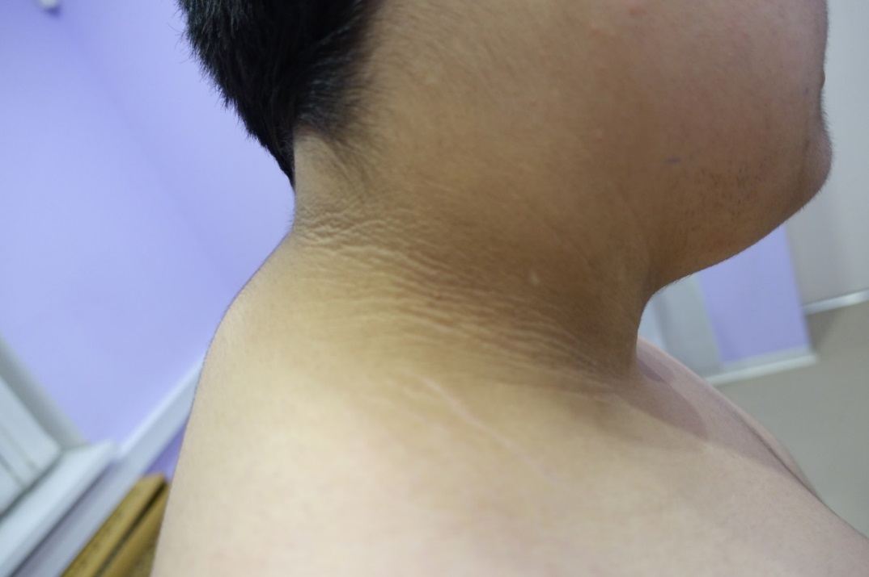

Рис. 2. Черный акантоз в области шеи

(наблюдение Ю.И. Строева)

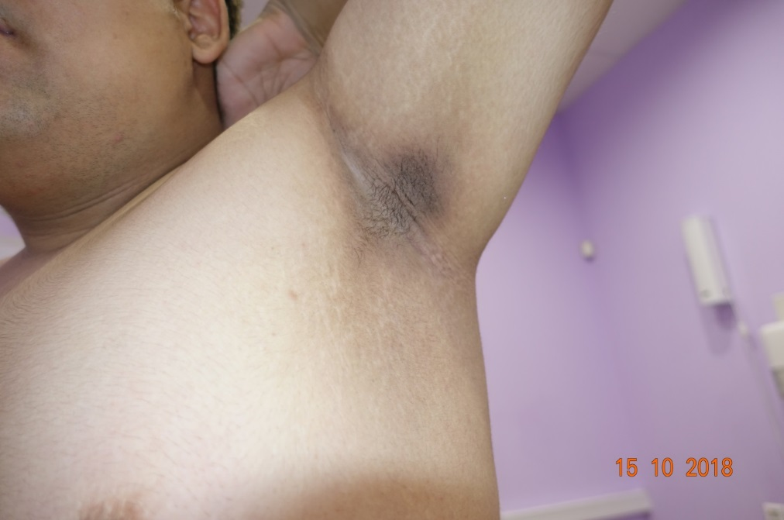

Рис. 3. Черный акантоз подмышечной области

(наблюдение Ю.И. Строева)

В начале исследования были собраны данные о всех пациентах, страдающих ГСПП или имевших ожирение с розовыми стриями в анамнезе, первично обратившихся в санкт-петербургский Центр семейной медицины «БалтМед» с 2010 по 2019 год. Затем были отобраны пациенты, у которых имелись результаты исследований их гормонального профиля (521 человек). Из этой группы пациентов в дальнейшее исследование были включены подростки и молодые лица с ожирением с розовыми стриями в возрасте до 39 лет (442 человека).

Лица от 40 лет и старше, имевших ГСПП в анамнезе, составили группу сравнения.

175 пациентов с ГСПП (127 женщин и 48 мужчин) обратились повторно, после проведения терапии в течение 3–6 месяцев, и составили отдельную группу, в которой оценивалась эффективность проводимого лечения.

Общий дизайн исследования представлен на рисунке 4.

Пациенты с ГСПП или имевшие его в анамнезе, обратившихся в «БалтМед» с 2010 по 2019 год (n= 867)

Наличие результатов исследований гормонального профиля (n= 521)

Пациенты, обратившиеся повторно после проведения терапии (n= 175)

Возраст до 39 лет (n= 442)

Рис. 4. Дизайн исследования

Рис. 5. Гендерное распределение пациентов, наблюдавшихся в динамике

**2.2. Методы исследования**

Методы исследования включали изучение катамнеза пациентов на основании амбулаторных историй болезни, где были указаны все необходимые для работы сведения.

Проводился общий осмотр пациентов, отмечалась локализация кожных стрий, их выраженность и цвет.

Пациентам также проводились обязательные антропометрические исследования: рост, масса тела, рост в положении сидя, окружность талии, окружность шеи. Рассчитывался индекс массы тела (ИМТ). Оценивалась частота пульса, измерялось систолическое и диастолическое артериальное давление по Короткову. Проводился расчет среднего гемодинамического артериального давления (АД ср.) по формуле: АД ср. = (САД+2ДАД)/3 [72].

При сборе анамнеза обращалось внимание на возраст появления стрий, наличие сахарного диабета у пациента или членов его семьи, наличие сопутствующих заболеваний.

Использовались данные инструментально-лабораторных исследований: клинический анализ крови, биохимический анализ крови (уровни глюкозы натощак и гликированного гемоглобина, общий белок сыворотки крови, липидограмма, сывороточный креатинин). В динамике лечения у всех пациентов были исследованы уровни гормонов – ТТГ, св.Т3, св. Т4, пролактина, кортизола, ФСГ, ЛГ, при показаниях – альдостерона). Определялся также уровень антитироидных аутоантител – антител к тиропероксидазе (АТ к ТПО) и антител к тироглобулину АТ к ТГ), по показаниям – антител к рецеторам ТТГ (АТ к рТТГ). Такзже всем проводилось ультрасонографическое исследование щитовидной железы (УЗИ).

**2.3. Методы статистической обработки результатов**

Все необходимые для исследования показатели были введены в программу Microsoft Exсel 2010, в которой осуществлялось хранение, редактирование, предварительный статистический анализ данных и подготовка их к проведению анализа. Работа производилась с использованием персонального компьютера.

Статистическая обработка данных, полученных во время исследования, производилась с помощью программы IBM SPSS Statistics.

Для статистической обработки данных использовали стандартные методы вариационной статистики: вычисление средних и стандартных ошибок. Достоверность различий оценивали для независимых групп с помощью параметрического t- критерия Стьюдента. Достоверность различий для зависимых групп определяли с помощью параметрического парного критерия Стьюдента. Достоверными считали различия при р <0,05.

Корреляционный анализ применялся для выявления количественной и качественной взаимосвязи между переменными. Оценивались взаимосвязи при коэффициенте корреляции r <0,3 как слабые, 0,3<r<0,7 как средние и r > 0,7 как сильные. При этом достоверность связи принималась как значимая при t-критерии α>0,95 и р <0,05 [73].

Предварительно все распределения количественных данных выборки были проверены на нормальность с помощью теста Колмогорова-Смирнова.

ГЛАВА III. РЕЗУЛЬТАТЫ СОБСТВЕННЫХ ИССЛЕДОВАНИЙ

**3.1. Исследование уровня гормонов у пациентов с ГСПП до лечения.**

Обследовано 442 пациента (114 мужчин и 328 женщин) в возрасте от 12 до 39 лет с ГСПП. Средний возраст составил 25,43±0,35 года (мужчин – 24,09±0,71 года, женщин – 25,90±0,39 года). Группа мужчин и женщин достоверно отличалась по возрасту (p=0,028).

Средняя масса тела мужчин составила 106,64±2,23 кг (ИМТ – 32,54±0,59), средняя масса тела женщин – 82,27±1,08 кг (ИМТ– 29,95±0,38). Средняя окружность талии у мужчин составила 103,39±1,41 см, у женщин – 88,69±0,82 см. В группе мужчин масса тела, ИМТ и окружность талии были достоверно выше, чем в группе женщин (таб. 1).

У подавляющего большинства обследованных (401 человек – 90,72%) были обнаружены антитироидные аутоантитела – АТ к ТПО – 106,04 ±17,92 Ед/мл (у женщин их уровень составил 113,62±17,05 Ед/мл, а у мужчин – 83,39±50,28 МЕ/мл) и АТ к ТГ – 44,97 ±7,02 Ед/мл (у женщин они составили 52,24±8,97 Ед/мл, у мужчин – 22,25±6,81 Ед/мл). Уровень АТ к тироглобулину у женщин был достоверно выше, чем у мужчин (p=0,008).

Уровень тиротропина (ТТГ) составил 2,81±0,27 мкМЕ/мл (2,87±0,35 мкМЕ/мл и 2,64±0,43 мкМЕ/мл у женщин и мужчин соответственно), среднее значение свободного тироксина (св. Т4) равнялось 13,91±0,17 пМ/л (13,98±0,19 пМ/л и 13,74±0,33 пМ/л у женщин и мужчин соответственно), а свободного трийодтиронина (св. Т3) – 4,04±0,07 пМ/л (3,96±0,08 пМ/л и 4,24±0,16 пМ/л у женщин и мужчин соответственно).

Эти лабораторные данные, наряду с типичной клиникой (сонливость днем и плохой сон ночью, зябкость, сухость кожи и ее гиперкератоз в области локтей, коленей и стоп – натоптыши, различной степени выраженности генерализованная отечность, нарастание веса, характерная пастозность лица – «хабитус не выспавшегося человека», прикусы отечных щек и языка, быстрая утомляемость, запоры, выпадение волос, снижение памяти, леность, депрессия, разнообразные интеллектуально-мнестические расстройства вплоть до фобий и даже слабоумия), давали достаточно оснований дли диагностики у них гипотироза в исходе аутоиммунного тироидита Хасимото.

Таблица 1

**Значения основных исследуемых показателей у первично обратившихся пациентов, включенных в исследование (М+m)**

|  |  |  |  |  |
| --- | --- | --- | --- | --- |
| *Показатель* | *Все пациенты (n=442)* | *Мужчины*  *(n=114)* | *Женщины (n=328)* | *Р* |
| **Возраст, гг.** | **25,43±0,35** | **24,09±0,71** | **25,90±0,39** | **<0,05** |
| **Масса тела, кг** | **88,50±1,11** | **106,64±2,23** | **82,27±1,08** | **<0,001** |
| **ИМТ** | **30,59±0,33** | **32,54±0,59** | **29,95±0,38** | **<0,001** |
| **Окружность талии, см** | **92,52±0,77** | **103,39±1,41** | **88,69±0,82** | **<0,001** |
| **ТТГ, мкМЕ/мл** | **2,81±0,27** | **2,64±0,43** | **2,87±0,35** | **>0,05** |
| **Св.Т4, пМ/л** | **13,91±0,17** | **13,74±0,33** | **13,98±0,19** | **>0,05** |
| **Св. Т3, пМ/л** | **4,04±0,07** | **4,24±0,16** | **3,96±0,08** | **>0,05** |
| **АТ к ТПО, Ед/мл** | **106,04 ±17,92** | **83,39±50,28** | **113,62±17,05** | **>0,05** |
| **АТ к ТГ, Ед/мл** | **44,97 ±7,02** | **22,25±6,81** | **52,24±8,97** | **<0,05** |
| **Кортизол, нмоль/л** | **395,22±18,32** | **358,02±24,96** | **412,62±24,12** | **>0,05** |
| **Пролактин, мМЕ/л** | **356,11±16,78** | **311,96±34,35** | **371,43±19,15** | **>0,05** |
| **Индекс КЗ/ПРЛ** | **1,64±0,13** | **1,88±0,25** | **1,55±0,16** | **>0,05** |

Уровень кортизола (КЗ) в среднем составил 395,22±18,32 нмоль/л (у женщин – 412,62±24,12 нмоль/л, у мужчин – 358,02±24,96 нмоль/л), средний уровень пролактина (ПРЛ) был равен 356,11±16,78 мМЕ/л (у женщин – 371,43±19,15 мМЕ/л, у мужчин – 311,96±34,35 мМЕ/л).

Состоятельность защитно-приспособительных механизмов определялась индексом КЗ/ПРЛ, который оказался выше нормы (более 1,0) и составил в среднем 1,64±0,13 (1,55±0,16 – у женщин и 1,88±0,25 – у мужчин). Это позволяло говорить, что стойкая гиперпролактинемия у лиц с ГСПП может быть показателем нарушения механизмов адаптации [74].

**3.2. Сравнение основных изучаемых параметров у пациентов с ГСПП первичного этапа исследования и у контрольной группы.**

Контрольная группа, в которую входило 31 здоровое лицо (6 мужчин и 25 женщин), оказалась сопоставима по возрасту с исследуемой группой (р=0,797).

У исследуемых пациентов с ГСПП масса тела была достоверно выше, чем в контрольной группе (88,50±1,11 кг и 61,27±1,65 кг, соответственно, р<0,001). ИМТ также был достоверно выше у пациентов с ГСПП, по сравнению с контрольной группой (30,59±0,33 против 20,96±0,40, р<0,001).

Таблица 2

**Значение основных параметров у пациентов первичного этапа исследования и в контрольной группе (М+m)**

|  |  |  |  |
| --- | --- | --- | --- |
| *Показатель* | *ГСПП (n=442)* | *Контроль (n=31)* | *Р* |
| **Возраст, гг.** | **25,43±0,35** | **25,09±1,23** | **>0,05** |
| **Масса тела, кг** | **88,50±1,11** | **61,27±1,65** | **<0,001** |
| **ИМТ** | **30,59±0,33** | **20,96±0,40** | **<0,001** |
| **ТТГ, мкМЕ/мл** | **2,81±0,27** | **1,45±0,17** | **<0,001** |
| **Св.Т4, пМ/л** | **13,91±0,17** | **14,27±0,64** | **>0,05** |
| **Св. Т3, пМ/л** | **4,04±0,07** | **4,13±0,23** | **>0,05** |
| **АТ к ТПО, Ед/мл** | **106,04 ±17,92** | **1,73±0,78** | **<0,001** |
| **АТ к ТГ, Ед/мл** | **44,97 ±7,02** | **0,47±0,33** | **<0,001** |

При исследовании функции щитовидной железы обнаружилось, что в исследуемой группе уровень ТТГ оказался достоверно более высоким (рис. 6), чем в контрольной группе (2,81±0,27 мкМЕ/мл и 1,45±0,17 мкМЕ/мл, соответсвенно, р<0,001).

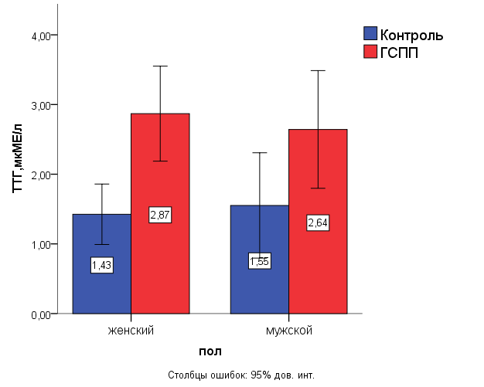

**p<0,001**

Рис. 6. Уровень ТТГ в группе контроля и у пациентов с ГСПП, мкМЕ/л

Кроме того, у пациентов с ГСПП уровень антитироидных аутоантител был также достоверно выше, по сравнению с контрольной группой (АТ к ТПО составили 106,04±17,92 Ед/мл в исследуемой группе, 1,73±0,78 Ед/мл – в контрольной группе, р<0,001; АТ к ТГ составили 44,97 ±7,02 Ед/мл в исследуемой группе, 0,47±0,33 Ед/мл – в контрольной группе, р<0,001), что может свидетельствовать об ассоциации ГСПП с аутоиммунным процессом в щитовидной железе.

**3.3. Сравнение основных изучаемых параметров у подростков и молодых лиц с ГСПП с лицами старше 39 лет с ГСПП в анамнезе до лечения.**

В группу пациентов старше 39 лет с ГСПП в анамнезе вошло 79 человек (73 женщины и 6 мужчин), средний их возраст составил 48,03±0,81 года.

У пациентов старше 39 лет с ГСПП в анамнезе ИМТ был достоверно выше, чем у пациентов основной группы (в возрасте до 39 лет), и составил 33,02±0,81 против 30,59±0,33 у пациентов до 39 лет включительно, р=0,006). Окружность талии также была достоверно выше у пациентов старшей возрастной группы с ГСПП в анамнезе, по сравнению с основной группой более молодого возраста (99,17±1,87 см и 92,29±0,74 см, соответственно, р<0,001).

Уровень ТТГ был сопоставим в обеих группах, однако уровень св. Т4 и св. Т3 был достоверно ниже у пациентов старше 39 лет. Уровень св. Т4 у пациентов в возрасте старше 39 лет составил 13,20±0,32 пМ/л, у пациентов в возрасте до 39 лет – 13,91±0,17 пМ/л (р=0,049). Уровень св. Т3 у пациентов старше 39 лет составил 3,93±0,16, а у более молодых пациентов – 4,04±0,07 пМ/л (р=0,002). По остальным исследуемым показателям группы были сопоставимы. Все результаты представлены в таблице 3.

Таблица 3

**Значение основных параметров у пациентов первичного этапа исследования и группы пациентов старше 39 лет с ГСПП в анамнезе (М+m)**

|  |  |  |  |
| --- | --- | --- | --- |
| *Показатели* | *ГСПП (n=442)* | *Пациенты старше 39 лет с ГСПП в анамнезе (n=79)* | *Р* |
| **Возраст, гг.** | **25,43±0,35** | **48,03±0,81** | **<0,001** |
| **Масса тела, кг** | **88,50±1,11** | **91,47±2,42** | **>0,05** |
| **ИМТ** | **30,59±0,33** | **33,02±0,81** | **<0,01** |
| **Окружность талии, см** | **92,29±0,74** | **99,17±1,87** | **<0,01** |
| **ТТГ, мкМЕ/мл** | **2,81±0,27** | **2,80±0,50** | **>0,05** |
| **Св.Т4, пМ/л** | **13,91±0,17** | **13,20±0,32** | **<0,05** |
| **Св. Т3, пМ/л** | **4,04±0,07** | **3,93±0,16** | **<0,01** |
| **АТ к ТПО, Ед/мл** | **106,04 ±17,92** | **69,04±22,06** | **>0,05** |
| **АТ к ТГ, Ед/мл** | **44,97 ±7,02** | **35,66±12,44** | **>0,05** |
| **Кортизол, нмоль/л** | **395,22±18,32** | **365,44±34,94** | **>0,05** |
| **Пролактин, мМЕ/л** | **356,11±16,78** | **298,51±29,96** | **>0,05** |

**3.4. Исследование взаимосвязей между изучаемыми параметрами у пациентов с ГСПП до лечения**

У первично обратившихся пациентов с ГСПП в возрасте до 39 лет проводился парный корреляционный анализ с расчетом коэффициента корреляции Пирсона. Были выявлены достоверная слабая положительная корреляционная связь между уровнем ТТГ и пролактина (r=0,136, p=0,015) и достоверная слабая положительная корреляционная связь между уровнем кортизола и пролактина (r=0,296, p<0,001). Результаты представлены на рисунках 7 и 8.

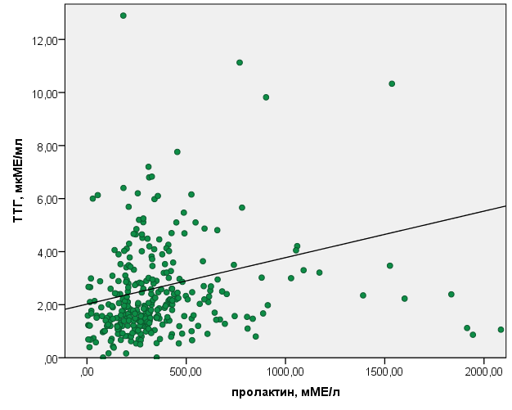

Рис. 7. Взаимосвязь между уровнем ТТГ и пролактина у пациентов с ГСПП

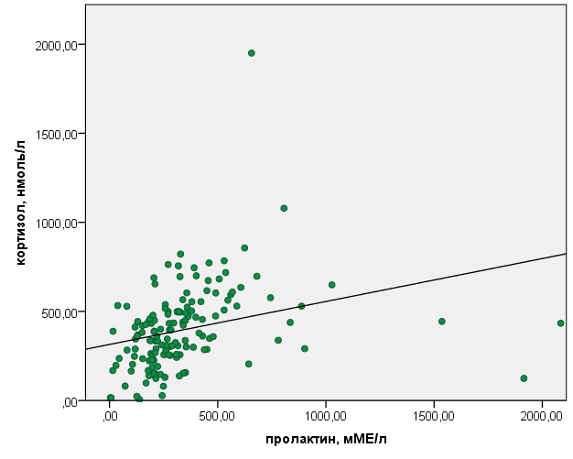

Рис. 8. Взаимосвязь между уровнем кортизола и пролактина при ГСПП

Кроме того, в исследуемой группе пациентов была обнаружена положительная корреляционная взаимосвязь средней силы междууровнем ТТГ и уровнем антитироидных аутоантител (АТ к ТГ и АТ к ТПО). Результаты представлены на рисунках 9 и 10.

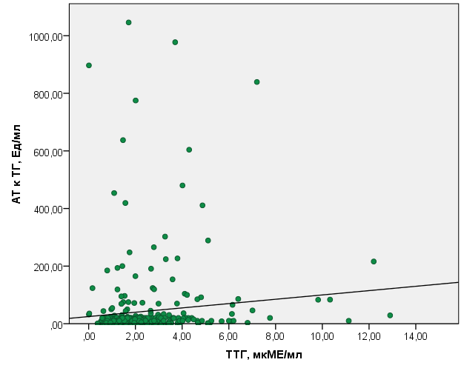

Рис. 9. Взаимосвязь между уровнем ТТГ и АТ к ТГ при ГСПП

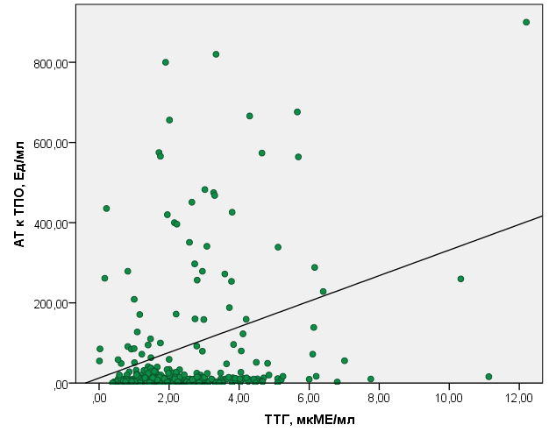

Рис.10. Взаимосвязь между уровнем ТТГ и АТ к ТПО при ГСПП

Также у исследуемых пациентов наблюдалась слабая отрицательная корреляционная связь между уровнем ТТГ и средним гемодинамическим АД (r=-0,139, p=0,005). Результаты представлены на рисунке 11.

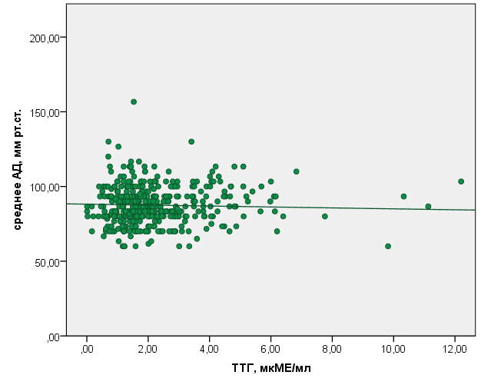

Рис.11. Взаимосвязь между уровнем ТТГ

и средним гемодинамическим АД у пациентов с ГСПП

Помимо этого, в исследуемой группе пациентов отмечалась положительная корреляционная связь средней силы между значением массы тела и уровнем среднего гемодинамического артериального давления (r=0,508, p<0,001) и между значением окружности талии и уровнем среднего гемодинамического артериального давления (r=0,545, p<0,001). Результаты представлены на рисунках 12 и 13.

Корреляционный анализ проводился также отдельно в группах пациентов мужского и женского пола.

При исследовании группы женщин были выявлены положительная слабая корреляционная связь между уровнем тиреотропного гормона и пролактина (r=0,200, p=0,002) и достоверная слабая положительная корреляционная связь между уровнем кортизола и пролактина (r=0,273, p=0,006). Результаты представлены на рисунках 14 и 15.

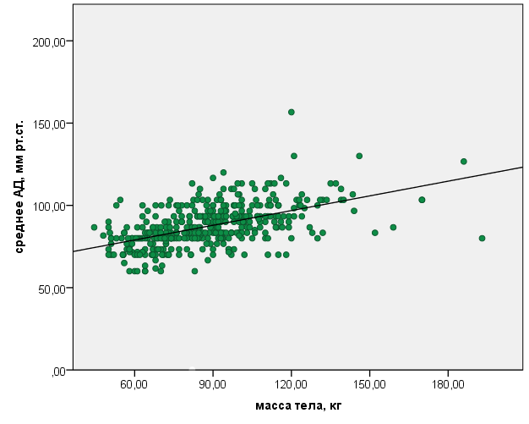

Рис. 12. Взаимосвязь между значением массы тела и уровнем среднего гемодинамического артериального давления у пациентов с ГСПП

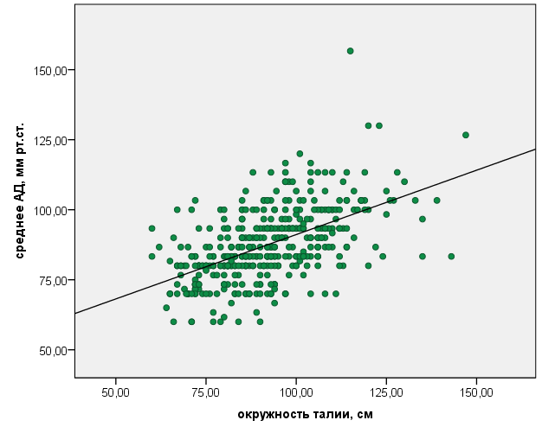

Рис. 13. Взаимосвязь между значением окружности талии

и уровнем среднего гемодинамического АД

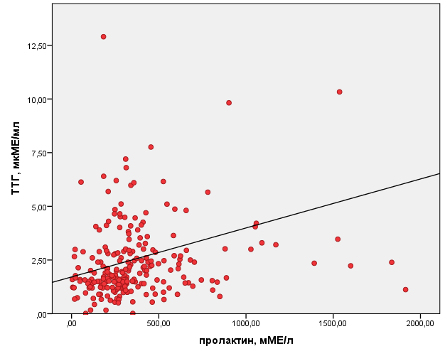

Рис.14. Взаимосвязь между уровнем ТТГ и пролактина у женщин с ГСПП

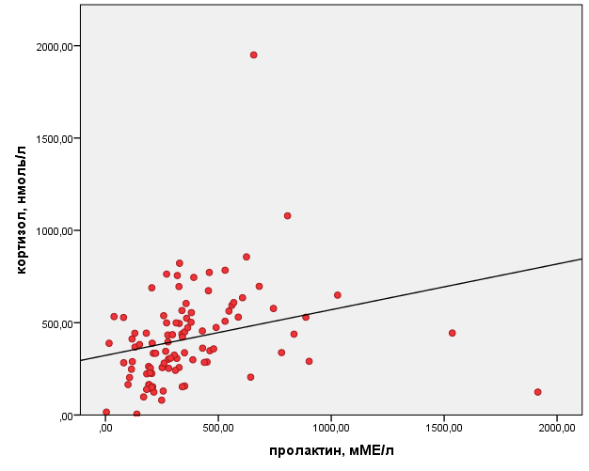

Рис. 15. Взаимосвязь между уровнем кортизола

и пролактина у женщин с ГСПП

Также в группе женщин были обнаружены положительная корреляционная взаимосвязь средней силы междууровнем ТТГ и уровнем АТ к ТПО (r=0,459, p<0,001) и слабая положительная корреляционная взаимосвязь междууровнем ТТГ и уровнем АТ к ТГ (r=0,288, p<0,001). Результаты представлены на рисунках 16 и 17.

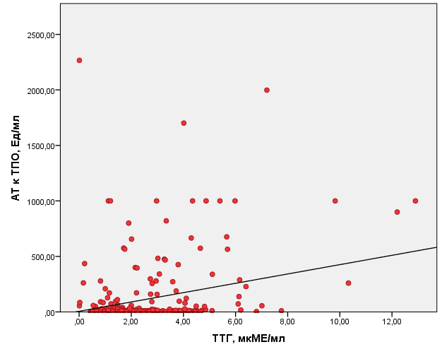

Рис.16. Взаимосвязь между уровнем ТТГ и АТ к ТПО у женщин с ГСПП

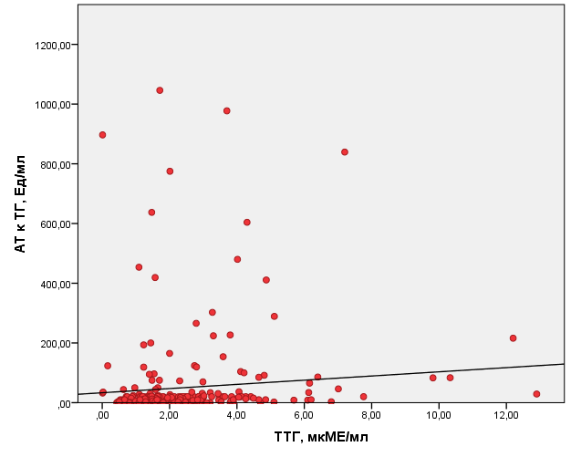

Рис.17. Взаимосвязь между уровнем ТТГ и АТ к ТГ у женщин с ГСПП

В группе женщин так же, как и в общей группе пациентов, отмечалась отрицательная корреляционная связь между уровнем ТТГ и средним гемодинамическим АД (r=-0,180, p=0,002), но положительная корреляционная связь средней силы между значением массы тела, уровнем среднего гемодинамического АД (r=0,472, p<0,001) и между значением окружности талии и уровнем среднего гемодинамического АД (r=0,512, p<0,001).

Следует отметить, что как в общей группе пациентов, так и отдельно в группах, разделенных по полу, САД и ДАД в равной степени коррелировали со значениями массы тела и окружности талии, поэтому были приведены значения корреляционной связи для среднего гемодинамического артериального давления, как показателя, отражающего одновременно уровень САД и ДАД.

При исследовании группы мужчин была выявлена положительная корреляционная связь средней силы между уровнем кортизола и пролактина (r=0,336, p=0,018). Кроме того, была обнаружена сильная положительная корреляционная связь между уровнем ТТГ и АТ к ТГ (r=0,752, p<0,001) и отрицательная корреляционная связь средней силы между уровнем кортизола и АТ к ТГ. Результаты представлены на рисунках 18, 19 и 20.

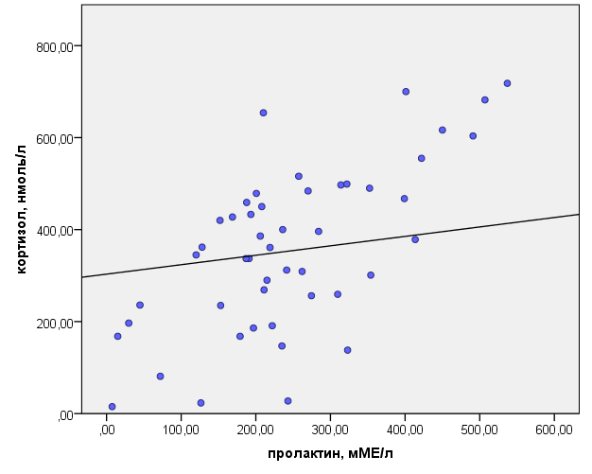

Рис. 18. Взаимосвязь между уровнем кортизола и пролактина

у мужчин с ГСПП

В группе мужчин так же, как в общей группе пациентов, так и в группе женщин, отмечалась положительная корреляционная связь средней силы между значением массы тела и уровнем среднего гемодинамического АД (r=0,453, p<0,001) и между значением окружности талии и уровнем среднего гемодинамического артериального давления (r=0,497, p<0,001). Результаты представлены на рисунках 21 и 22.

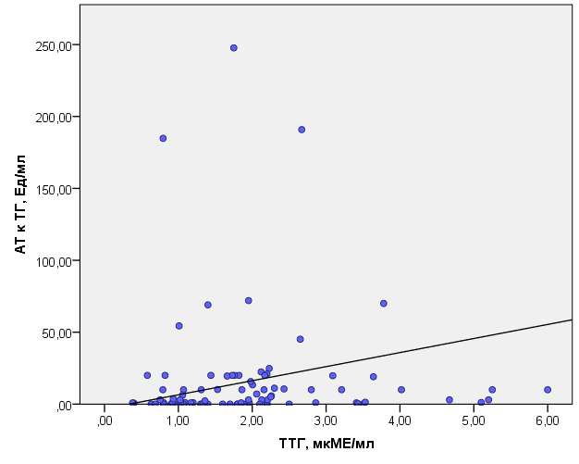

Рис.19. Взаимосвязь между уровнем ТТГ и АТ к ТГ у мужчин с ГСПП

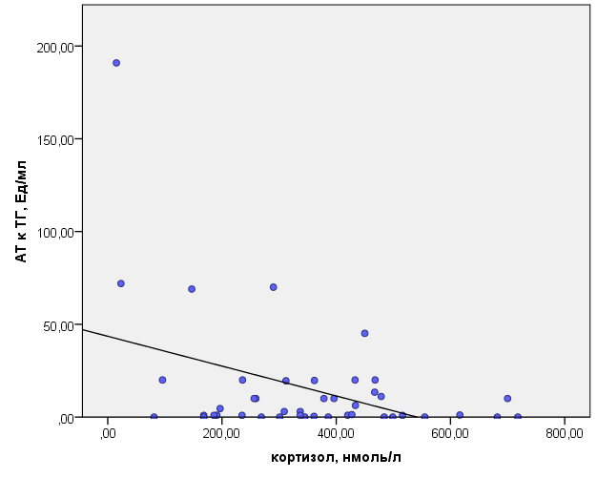

Рис. 20. Взаимосвязь между уровнем кортизола и АТ к ТГ у мужчин с ГСПП

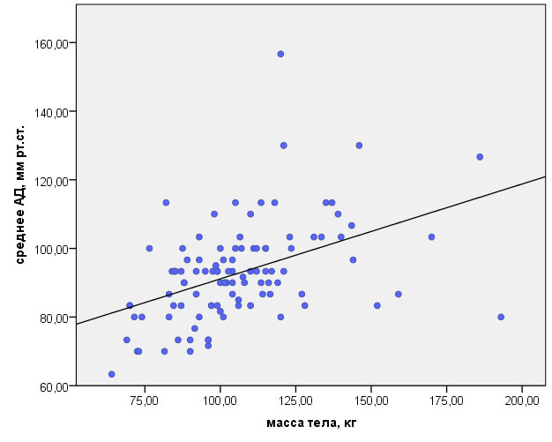

Рис. 21. Взаимосвязь между значением массы тела и уровнем среднего гемодинамического АД у мужчин

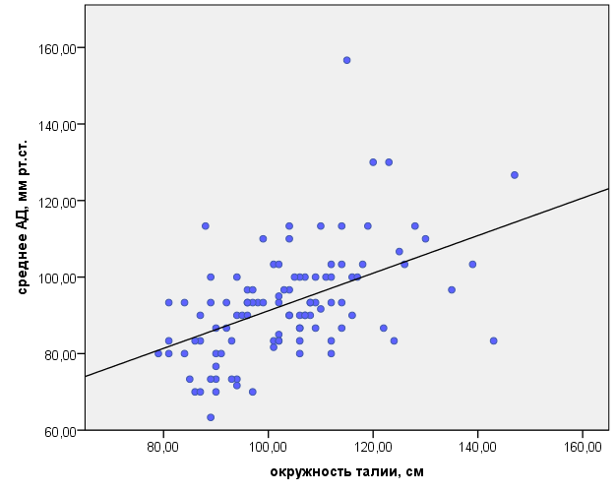

Рис. 22. Взаимосвязь между значением окружности талии и уровнем среднего гемодинамического АД у мужчин

**3.5. Оценка эффекта комплексной терапии у пациентов с ГСПП.**

Группу лиц с ГСПП после лечения составили 175 больных (127 женщин и 48 мужчин) с аутоиммунным тироидитом и клиникой гипотироза различной тяжести. Данным пациентам проводилось лечение диетой и левотироксином (Эутироксом©) в подобранных адекватных дозах. Эффективность лечения оценивалась через 3–6 месяцев, при повторном обращении. В динамике лечения оценивались самочувствие, масса тела, ИМТ, окружность талии, уровни ТТГ, св. Т3 и св.Т4, уровни АТ к ТГ и АТ к ТПО, пролактина и кортизола. Значения всех исследуемых показателей общей группы пациентов представлены в таблице 4.

Таблица 4

**Значения основных исследуемых показателей у пациентов с ГСПП до и после лечения (М+m)**

|  |  |  |  |
| --- | --- | --- | --- |
| *Показатель* | *До лечения (n=175)* | *После лечения*  *(n=175)* | *Значимость*  *различий, р* |
| **Возраст, гг.** | **22,06±0,52** | **23,08±0,52** | **<0,001** |
| **Масса тела, кг** | **92,57±1,71** | **91,24±1,69** | **<0,05** |
| **ИМТ** | **31,73±0,49** | **31,26±0,53** | **<0,05** |
| **Окружность талии, см** | **94,46±1,01** | **93,67±1,04** | **>0,05** |
| **ТТГ, мкМЕ/мл** | **2,25±0,20** | **1,33±0,10** | **<0,001** |
| **Св.Т4, пМ/л** | **14,09±0,31** | **15,87±0,51** | **<0,001** |
| **Св. Т3, пМ/л** | **3,80±0,12** | **4,15±0,12** | **<0,05** |
| **АТ к ТПО, Ед/мл** | **64,03 ±18,77** | **73,26±31,29** | **>0,05** |
| **АТ к ТГ, Ед/мл** | **26,59 ±9,63** | **57,81±27,6** | **>0,05** |
| **Кортизол, нмоль/л** | **441,24±31,27** | **438,95±25,38** | **>0,05** |
| **Пролактин, мМЕ/л** | **329,05±25,31** | **332,89±26,09** | **>0,05** |
| **КЗ/ПРЛ** | **2,25±0,19** | **1,77±0,30** | **>0,05** |

После лечения, наряду с исчезновением объективных признаков гипотироза и явным улучшением самочувствия, у больных впервые за многие годы страдания ожирением отмечалась заметная положительная динамика в отношении избыточной массы тела и функции щитовидной железы.

В общей группе пациентов после лечения левотироксином средняя масса тела достоверно снизилась с 92,57±1,71 кг до 91,24±1,69 кг (р=0,011), индекс массы тела снизился с 31,73±0,49 до 31,26±0,53 (р=0,001).

Достоверных снижений значений окружности талии получено не было.

Наблюдалась положительная динамика функции щитовидной железы. Так, уровень ТТГ после лечения в общей группе пациентов достоверно снизился с 2,25±0,20 мкМЕ/мл до 1,33±0,10 мкМЕ/мл (р<0,001), уровень св.Т3 вырос с 3,80±0,12 пМ/л до 4,15±0,12 пМ/л (р=0,033), а уровень св.Т4 увеличился с 14,09±0,31 пМ/л до 15,87±0,51 пМ/л (р<0,001).

В процессе лечения существенной динамики в уровне антитироидных аутоантител не отмечено. При этом у разных пациентов отмечался весьма широкий и непостоянный диапазон их уровня.

Достоверных различий уровня кортизола и пролактина в динамике лечения не было получено. Достоверного изменения индекса кортизол/пролактин также не выявилось, однако наблюдалась явная тенденция к снижению данного показателя в общей группе, а также по отдельности у мужчин и женщин.

У женщин после лечения левотироксином в течение 3–6 месяцев отмечалось тенденция к снижению массы тела с 86,48±1,73 кг до 84,63±1,69 кг (р<0,001), индекс массы тела снизился с 31,37±0,58 до 30,76±0,63 (р<0,001). Достоверных снижений значений окружности талии также получено не было. Уровень ТТГ после лечения у женщин достоверно снизился с 2,32±0,26 мкМЕ/мл до 1,23±0,11 мкМЕ/мл (р=0,001), уровень св.Т3 достоверно не различался, а уровень св.Т4 увеличился с 13,99±0,39 пМ/л до 16,52±0,60 пМ/л (р<0,001). Значения всех исследуемых показателей представлены в таблице 5.

Таблица 5

**Значения основных исследуемых показателей у женщин с ГСПП**

**до и после лечения (М+m)**

|  |  |  |  |
| --- | --- | --- | --- |
| *Показатель* | *До лечения (n=127)* | *После лечения*  *(n=127)* | *Значимость*  *различий, р* |
| **Масса тела, кг** | **86,48±1,73** | **84,63±1,69** | **<0,001** |
| **ИМТ** | **31,37±0,58** | **30,76±0,63** | **<0,001** |
| **Окружность талии, см** | **91,15±1,06** | **90,19±1,07** | **>0,05** |
| **ТТГ, мкМЕ/мл** | **2,32±0,26** | **1,23±0,11** | **<0,05** |
| **Св.Т4, пМ/л** | **13,99±0,39** | **16,52±0,60** | **<0,001** |
| **Св. Т3, пМ/л** | **3,83±0,15** | **4,10±0,14** | **>0,05** |
| **АТ к ТПО, Ед/мл** | **66,76 ±22,75** | **74,52±35,94** | **>0,05** |
| **АТ к ТГ, Ед/мл** | **23,40 ±10,28** | **51,23±29,36** | **>0,05** |
| **Кортизол, нмоль/л** | **459,56±42,79** | **431,42±32,84** | **>0,05** |
| **Пролактин, мМЕ/л** | **379,33±32,86** | **354,14±34,05** | **>0,05** |
| **КЗ/ПРЛ** | **2,06±0,48** | **1,74±0,46** | **>0,05** |

У мужчин в динамике лечения достоверного уменьшения массы тела, ИМТ и окружности талии не наблюдалось, хотя имелась тенденция к снижению этих показателей. Уровень ТТГ у мужчин после лечения достоверно снизился с 2,08±0,20 мкМЕ/мл до 1,67±0,21 мкМЕ/мл (р=0,022), уровень св.Т4 достоверно не различался, а уровень св.Т3 увеличился с 3,79±0,23 пМ/л до 4,31±0,24 пМ/л (р=0,019). Значения всех исследуемых показателей представлены в таблице 6.

Таблица 6

**Значения основных исследуемых показателей у мужчин**

**до и после лечения (М+m)**

|  |  |  |  |
| --- | --- | --- | --- |
|  | *До лечения (n=48)* | *После лечения*  *(n=48)* | *Значимость различий, р* |
| **Масса тела, кг** | **108,89±3,19** | **108,60±3,08** | **>0,05** |
| **ИМТ** | **32,80±0,90** | **32,63±0,95** | **>0,05** |
| **Окружность талии, см** | **103,22±1,87** | **103,08±1,96** | **>0,05** |
| **ТТГ, мкМЕ/мл** | **2,08±0,20** | **1,67±0,21** | **<0,05** |
| **Св.Т4, пМ/л** | **14,18±0,50** | **14,22±0,73** | **>0,05** |
| **Св. Т3, пМ/л** | **3,79±0,23** | **4,31±0,24** | **<0,05** |
| **АТ к ТПО, Ед/мл** | **56,71 ±33,12** | **67,33±62,49** | **>0,05** |
| **АТ к ТГ, Ед/мл** | **31,29 ±23,53** | **85,06±76,25** | **>0,05** |
| **Кортизол, нмоль/л** | **409,81±41,55** | **454,38±39,12** | **>0,05** |
| **Пролактин, мМЕ/л** | **224,29±20,84** | **230,45±26,42** | **>0,05** |
| **КЗ/ПРЛ** | **2,38±0,40** | **1,81±0,27** | **0,292** |

**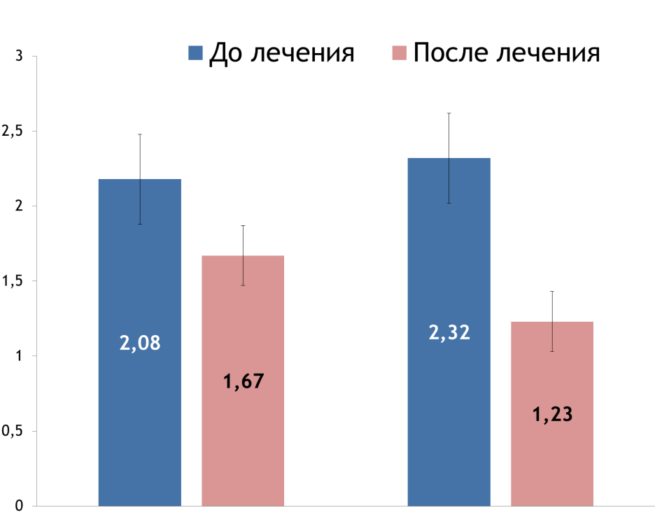** **р<0, 05**

Рису. 23. Уровень ТТГ (мкМЕ/мл) у лиц с ГСПП в динамике лечения

 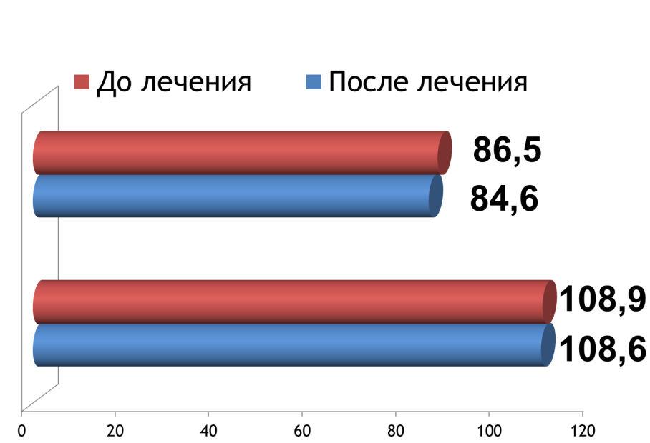

**p<0,001**

**p=0,939**

**Средняя масса тела, кг**

Рис.24. Средняя масса тела (кг) в динамике лечения пациентов с ГСПП

**ЗАКЛЮЧЕНИЕ**

Гипоталамический синдром пубертатного периода (ГСПП) – самое частое эндокринно-обменное заболевание среди подростков.

98% лиц, страдающих ГСПП, имеют дисплазию соединительной тканимарфаноидного фенотипа с избытком лептина, а также трансформирующих факторов роста TGF-β-1 и TGF-β-2, что способствует развитию у них аутоиммунного тироидита, гипотироза, вторичного (в том числе гипотироидного) ожирения и раннего метаболического синдрома [27].

Лечение такого вторичного ожирения до сих пор проблематично, так как различные диеты и фитнес существенного эффекта при этом не приносят.

В ходе настоящего исследования нам удалось оценить функцию щитовидной железы у подростков и лиц молодого возраста с впервые диагностированным ГСПП, а также наблюдать данных пациентов в динамике и изучить эффективность лечения их левотироксином (эутироксом) в течение 3–6 месяцев.

По итогам проведённого анализа было установлено, что у пациентов с ГСПП уровень ТТГ оказался достоверно выше, чем в контрольной группе (p<0,001), уровни свободного трийодтиронина и свободного тироксина оказались ниже, по сравнению с группой контроля, что свидетельствовало о Нарушении у них функции щитовидной железы с развитием гипотироза.

По результатам наших наблюдений, у большинства (90,72%) пациентов с гипоталамическим синдромом пубертатного периода были обнаружены АТ к ТПО и АТ к ТГ, что является доказательством наличия у них аутоиммунного тироидита, однако положительной динамики титра аньтитироидных аутоантител при лечении левотироксином не отмечалась, несмотря на то, что, по результатам корреляционного анализа, отмечались взаимосвязи разной силы между аутоантителами и уровнем ТТГ, при этом у разных пациентов имелся весьма широкий и непостоянный диапазон уровня аутоантител.

Следовательно, присутствие повышенного титра антитироидных антител не может служить критерием функционального состояния щитовидной железы, а лишь указывает на наличие в ней аутоиммунного процесса по типу аутоиммунного тироидита Хасимото.

Приведенные лабораторные данные, наряду с типичной клинической симптоматикой, также давали у исследуемых пациентов с ГСПП достаточно оснований для диагностики у них гипотироза в исходе аутоиммунного тироидита. Была выявлена слабая положительная корреляция между уровнем ТТГ и уровнем пролактина.

У большинства пациентов с ГСПП выявлялась тенденция к развитию артериальной гипертензии, обусловленной, по-видимому, свойственными лицам с избыточной массой тела гиперинсулинизмом и инсулинорезистентностью с исходом в ранний метаболический синдром.

Следует отметить, что индекс кортизол/пролактин у пациентов с ГСПП оказался в среднем выше нормы (составил более 1,0). Это позволяло говорить о том, что стойкая гиперпролактинемия при ГСПП может быть показателем нарушения механизмов адаптации. После лечения тироидными гормонами достоверного снижения индекса кортизол/пролактин не было получено, однако имелась определенная тенденция к его снижению. То есть у данных пациентов на фоне лечения тироидными гормонами отмечалась склонность к нормализации механизмов адаптации, что может препятствовать формированию у них расстройства регуляции сосудистого тонуса и препятствовать развитию артериальной гипертензии.

После лечения левотироксином, наряду с исчезновением объективных признаков гипотироза и явным улучшением самочувствия, у больных, помимо нормализации показателей функции щитовидной железы, отмечалась положительная динамика в отношении избыточной массы тела, как в общей группе пациентов, так и отдельно, преимущественно в группе женщин, которые, в отличие от мужчин, всегда весьма обеспокоены нарастанием своего веса и стараются соблюдать врачебные предписания. Однако в группе мужчин с ГСПП достоверного снижения массы тела после лечения получено не было, что может быть обусловлено именно недостаточной мотивацией и несоблюдением диетических предписаний у данной категории пациентов.

Проведенный нами анализ эффективности терапии пациентов с ГСПП левотироксином показал, что такая постоянная общепринятая терапия гипотироза приводит у пациентов не только к эутирозу с улучшением общего самочувствия, но и к явной тенденции к снижению массы тела.

Таким образом, расстройства функции щитовидной железы у подростков и молодых лиц с ГСПП в результате аутоиммунного тироидита Хасимото с тенденцией к гипотирозу дают основания для обязательного их обследования в целях выявления аутоиммунного тироидита, а при подтверждении этого диагноза и при наличии гипофункциии щитовидной железы использовать в лечении ожирения с розовыми стриями (ГСПП), наряду с диетой, тироидные гормоны.

**ВЫВОДЫ**

1. У всех подростков и молодых лиц, страдающих ожирением с розовыми стриями (ГСПП), можно выявить различные стигмы дисплазии соединительной ткани марфаноподобного фенотипа.
2. Все обследованные пациенты, страдающие ожирением с розовыми стриями, имеют клинико-лабораторные данные, свидетельствующие о наличии у них аутоиммунного тироидита с исходом в гипотироз различной степени тяжести, в том числе с различными уровнями гиперпролактинемии.
3. Стойкая гиперпролактинемия при гипоталамическом синдроме пубертатного периода может быть показателем нарушения механизмов адаптации, что может играть роль в патогенезе этого заболевания. В ходе лечения пациентов левотироксином выявляется тенденция к нормализации защитно-приспособительных реакций молодого организма.
4. В патогенезе развития ГСПП важную роль играет аутоиммунный тироидит Хасимото с исходом в гипотироидное ожирение (микседему), что является одной из главных причин роста у них массы тела.
5. Все лица с избыточной массой тела, страдающие или страдавшие в прошлом ГСПП, нуждаются в обязательном исследовании функции щитовидной железы, а при выявлении у них аутоиммунного тироидита и гипотироза – в постоянной терапии тироидными гормонами.
6. Постоянный прием лицами с ГСПП тироидных гормонов в адекватных или даже в максимально переносимых дозах позволяет снижать массу тела более эффективно, чем лечение лишь одной диетой.

ПРАКТИЧЕСКИЕ РЕКОМЕНДАЦИИ

1. Всем пациентам с избыточной массой тела, страдающие или страдавшие в прошлом ГСПП (то есть даже имевшим его в подростковый период по анамнестическим сведениям), необходимо обязательно проводить исследование функции щитовидной железы (ТТГ, св. Т3, св. Т4, АТ к ТПО, АТ к ТГ) с целью выявления у них гипотироза и аутоиммунного тироидита.

2. Нарушения функционального состояния щитовидной железы у подростков с ГСПП с тенденцией к гипотирозу дают право использовать в лечении ожирения у таких подростков синтетические гормоны щитовидной железы для более эффективного снижения массы тела по сравнению с лечением лишь одной диетой.

3. Лицам с ГСПП можно рекомендовать исследование уровня пролактина и кортизола, а также индекса кортизол/пролактин для оценки у них состоятельности защитно-приспособительных механизмов.

СПИСОК ЛИТЕРАТУРЫ

1. Строев Ю.И. Болезни эндокринной системы. / Подростковая медицина. Под ред. Л.И.Левина. – Спб.: Спецлит,1999. – С. 436-469.
2. Павлов Ю.В., Красильников И.А. Здравоохранение Санкт-Петербурга в годы реформ. – СПб.: «Человек», 1999. – С. 63.
3. Строев Ю.И., Бельгов А.Ю., Чурилов Л.П., Смирнов В.В., Лушнова А.М. Состояние щитовидной железы у подростков с гипоталамическим синдромом пубертатного периода / Актуальные проблемы диагностики, лечения и профилактики заболеваний. Труды Мариинской б-цы. СПб, 2002, с. 49-51
4. Халимова З.Ю., Наримова Г.Ж., Абдурахманова А.М. Клинико-гормональная оценка больных с гипоталамическим ожирением. / Актуальные проблемы современной эндокринологии. Материалы IV Всероссийского конгресса эндокринологов. – СПб., 2001. – С. 689.
5. Панфилова А.В., Вотякова О.И., Прусова К.М. и др. К вопросу о диагностике пубертатно-юношеского диспитуитаризма. / Актуальные проблемы современной эндокринологии. Матер. IV Всерос. конгресса эндокринологов. – СПб., 2001. – С. 615.
6. Фесенко Ю.А., Чурилов Л.П., Худик, В.А. с соавт. Неврозы и стресс. – СПб.: Фолиант, 2017. – 352 с.
7. Tsigos C., Kyrou I., Chrousos G.P. Stress, Visceral Obesity, and Metabolic Complications // Ann. N.Y. Acad. Sci. – 2006. – v.1083. – Pp. 77 – 110.
8. Строев Ю.И., Чурилов Л.П., Чернова Л.А., Бельгов А.Ю. Ожирение у подростков. – СПб.:ЭЛБИ-СПб., 2003: 232 с.
9. Малыгина Л.С. Особенности течения пубертата у детей, перенесших хроническую внутриутробную инфекцию. / Актуальные проблемы современной эндокринологии: Матер. IV Всеросс. конгресса эндокринологов. – СПб, 2001. – С. 604.
10. Балаболкин М.И., Е.М. Клебанова. Гипоталамический синдром пубертатного периода. / Эндокринология. − М.: «Универсум паблишинг», 1998. − С. 176-178.
11. Бутрова С.А. Ожирение. / Руководство по клинической эндокринологии. Под ред. Н.Т. Старковой. – СПб.: Питер, 1996. – С. 486-498.
12. Старкова Н.Т., Эгарт Ф.М., Сельверова Н.Б. Некоторые особенности физического и полового развития при пубертатно-юношеском диспитуитаризме. // Проблемы эндокринологии. – 1970. - № 4. - С. 31-36.
13. Юлес М., Холло И. Диагностика и патофизиологические основы невроэндокринных заболеваний. – Будапешт, 1967. – С. 401-403.
14. Туркина Т.И., Юрьева Э.А., Логачев М.Ф. Клинико-прогностическое значение показателей липидного обмена у подростков с гипоталамо-гипофизарными формами ожирения. / Тезисы докл. II Всесоюз. съезда эндокринологов 16-19 декабря 1980 г. – Л., 1980. – С. 653-654.
15. Рудакова-Суворова Р.Ф., Богданович В.Л., Рунов Г.П., Макаренко К.И. К патогенезу гипоталамического синдрома периода полового созревания. / Тезисы докл. II Всесоюз. съезда эндокринологов 16-19 декабря 1980 г. – Л., 1980 . – С. 633.
16. Матковская А.Н., Касаткина Э.П., Казей Н.С. Влияние бромкриптина на уровень пролактина у больных пубертатной гинекомастией. / Тезисы докл. II Всесоюз. съезда эндокринологов 16-19 декабря 1980 г. – Л., 1980. – С. 610.
17. Warren MD, Sisson R. Colored striae in adolescent children. The Journal of Pediatrics. 1954; 45(5): 520-530.
18. Wilks, S. : Description of Some New Wax Models, Illustrating a Peculiar Atrophy of the Skin, etc., Guy's Hosp. Rep. (3 ser.) 7: 297, 1861.
19. Weber Parkes, F.: Idiopathic Striae Atrophieae of Puberty in a Girl, in His "Rare Diseases and Some Debatable Subjects," ed. 2, London, 1947, Staples Press, Ltd., pp. 69-71. 3.
20. Weber Parkes, F.: The Causation of ' ' Striae Atrophieae Curls ' ' ( Vergetures ' ') Not Due to Stretching of the Skin, Brit. M. J. 1: 255, 1928.
21. Weill, J., and Bernfeld, J. : Le problеme des vergetures, Semaine hоp. Paris 27: 1011, 1951.
22. Hague, Adam et al.: Therapeutic targets in the management of striae distensae: A systematic review - Journal of the American Academy of Dermatology, Volume 77, Issue 3, 559 - 568.e18 2017
23. Wollina U, Goldman A. Management of stretch marks (with a focus on striae rubrae). J Cutan Aesthet Surg. 2017;10(3):124–129.
24. Wang F, Calderone K, Smith NR, Do TT, Helfrich YR, Johnson TR, et al. Marked disruption and aberrant regulation of elastic fibers in early striae gravidarum. Br J Dermatol 2015;173:1420-30.
25. Stamatas GN, Lopes-DaCunha A, Nkengne A, Bertin C. Biophysical properties of striae distensae evaluated in vivo using non-invasive assays. Skin Res Technol 2015;21:254-8.
26. Cordeiro RC, Zecchin KG, de Moraes AM. Expression of estrogen, androgen, and glucocorticoid receptors in recent striae distensae. Int J Dermatol 2010;49:30-2.
27. Строев Ю.И., Чурилов Л.П., Кононова Ю.А., Муджикова О.М., Садов С.А., Сердюк И.Ю., Агапов М.М. Клиническая патофизиология юве-нильного метаболического синдрома: роль юношеского диспитуитаризма, дисплазии соединительной ткани и аутоиммунного тироидита // Патол. физиол. и эксперим. терап. – 2011. – № 3, 3. – С. 3–15
28. Строев Ю.И., Чурилов Л.П. Эндокринология подростков. – СПб.: ЭЛБИ-СПб, 2004. – 384 с.
29. Мизерова Т.С., Долженко И.С. Гипталамический синдром периода полового созревания у девочек 10-14 лет. Обоснование применения препаратов магния в комплексной терапии синдрома. / Актуальные вопросы детской и подростковой гинекологии: Матер. и тезисы докл. III Всеросс. научно-практ. конф. 22-24 сент. 1998 г., Новосибирск. Под ред. Ю.А. Гуркина. – СПб., 1998. – С. 78-80.
30. Куликова Л.В., Тучкина И.А., Бакшеева И.Б. Клинико-гормональные особенности поликистоза яичников у девочек-подростков с гипоталамическим синдромом. // Проблемы эндокринологии. – 1992. – Том 38, № 4. – С. 54.
31. Квицаридзе Э.П., Чопикашвили Н.А., Саканделидзе В.М. и др. Клинические аспекты изучения гипоталамо-гипофизарных расстройств периода полового созревания и роль массовых профилактических осмотров учащихся в их раннем выявлении. / Тезисы докладов II Всесоюз. съезда эндокринологов 16-19 декабря 1980 г. – Л., 1980. – С. 593-594.
32. Терещенко И.В. Роль семьи в лечении и реабилитации больных пубертатно-юношеским диспитуитаризмом. // Проблемы эндокринологии. – 1994. - № 3. – С. 37-39.
33. Кротин П.Н., Чернова Л.А. Функция гипофиза и периферических эндокринных желез при нарушениях менструального цикла в пубертате. /Актуальные вопросы детской и подростковой гинекологии: Матер. и тезисы докл. III Всеросс. научно-практ. конф. 22-24 сент. 1998 г., Новосибирск. Под ред. Ю.А. Гуркина. – СПб., 1998. – С. 75.
34. Строев Ю.И., Чурилов Л.П. Подростковое ожирение с розовыми стриями как предтеча раннего метаболического синдрома // Трансляционная медицина. ― 2014. ― Приложение № 1, май 2014. ― С. 27.
35. Рыжиков В.Д. Углеводный обмен и глюкокортикоидная функция коры надпочечниов при гипоталамическом синдроме пубертатного периода. / Тезисы докл. II Всесоюз. съезда эндокринологов 16-19 декабря 1980 г. – Л., 1980. – С. 635.
36. Dabela D, Pettitt DJ, Jones KL Arslanian SA Type 2 diabetes mellitus in minority children and adolescens. An emerging problem. Endocrinol Metab Clin N Am 1999;28:709-729
37. Коваренко М. А., Руяткина Л. А. Гипоталамический синдром пубертатного периода или пубертатный метаболический синдром? // Ожирение и метаболизм. 2006. №3.
38. Гончарова Е. С., Пестун Е. М., Пояркова А. И., Строев Ю.И., Чурилов Л. П. Мочевая кислота, подагра и аутоиммунный тироидит: от Е. С. Лондона — до наших дней // Клиническая патофизиология. 2018, 24, № 4, 56-67.
39. Кэттайл В.М., Арки Р.А. Патофизиология эндокринной системы. Пер. с англ. – СПб.-М.: «Невский Диалект»-«Изд-во БИНОМ», 2001. – 336 с.
40. Савельева Л.В., Бутрова С.А. Обучение больных – современный подход в лечении ожирения. / Актуальные проблемы современной эндокринологии: Матер. IV Всеросс. конгресса эндокринологов. – СПб., 2001. – С. 684.
41. Нелаева Ю.В., Романчук Н.С., Нелаева А.А., Томенина Е.И. Опыт использования обучения в лечении ожирения. / Актуальные проблемы современной эндокринологии: Матер. IV Всеросс. конгресса эндокринологов. − СПб., 2001. – С. 679.
42. Строев Ю. И., Чурилов Л. П., ред. Системная патология соединительной ткани. Руководство для врачей. – СПб.: ЭЛБИ-СПб; 2014. 368 с.
43. Кирьянова В.В. Перспективы применения физиотерапии в эндокринологии. /Актуальные проблемы современной эндокринологии: Материалы IV Всеросс. конгресса эндокринологов. – СПб., 2001. – С. 707.
44. Райгородская Н.Ю., Болотова Н.В., Аверьянов А.П., Бахметьева О.В. Коррекция нейроциркуляторных нарушений у больных пубертатно-юношеским диспитуитаризмом. / Актуальные проблемы современной эндокринологии: Матер. IV Всеросс. конгресса эндокринологов. – СПб., 2001. – С. 618.
45. Строев Ю.И., Чурилов Л.П., Утехин В.И. Аутоиммунное бесплодие: роль гиперпролактинемии / Руководство по аутоиммунным заболеваниям для врачей общей практики. Под ред. Шенфельда, П. Л. Мерони, Л. П. Чурилова. Пер. с англ, Л.П. Чурилова. – СПб.: Медкнига «ЭЛБИ», 2017. – С. 339–351.
46. Терещенко И.В., Сандакова Е.А., Кривощекова О.Ю. Нарушение менструальной функции у девушек с пубертатно-юношеским диспитуитаризмом и гипотиреозом. / Актуальные вопросы детской и подростковой гинекологии: Матер. и тезисы докл. III Всерос. науч.-практ. конф. 22-24 сент. 1998 г., Новосибирск. Под ред. Ю.А. Гуркина. – СПб., 1998. – С. 76-77.
47. Borowska-Striuk T. Therapeutic tactics in the hypothalamic syndrome of puberty in girls. – Medicni Perspektivi – 2018; 23 (3): 93-97
48. Kang S. Topical tretinoin therapy for management of early striae. J Am Acad Dermatol. 1998;39(Suppl):S90-S92.
49. Elson ML. Treatment of striae distensae with topical tretinoin. J Dermatol Surg Oncol. 1990;16(3):267-270
50. Hexsel D, Soirefmann M, Porto MD, Schilling-Souza J, Siega C, Dal’Forno T. Superficial dermabrasion versus topical tretinoin on early striae distensae: a randomized, pilot study. Dermatol Surg. 2014;40(5):537-544.
51. Kang S, Kim KJ, Griffiths CE, et al. Topical tretinoin (retinoic acid) improves early stretch marks. Arch Dermatol. 1996; 132(5):519-526.
52. Pribanich S, Simpson FG, Held B, Yarbrough CL, White SN. Low-dose tretinoin does not improve striae distensae: a double-blind, placebo-controlled study. Cutis. 1994;54(2): 121-124.
53. Rangel O, Arias I, Garcia E, Lopez-Padilla S. Topical tretinoin 0.1% for pregnancy-related abdominal striae: an open-label, multicenter, prospective study. Adv Ther. 2001;18(4):181-186.
54. Mallol J, Belda MA, Costa D, Noval A, Sola M. Prophylaxis of striae gravidarum with a topical formulation: a double blind trial. Int J Cosmet Sci. 1991;13(1):51-57.
55. Draelos ZD, Gold MH, Kaur M, et al. Evaluation of an onion extract, Centella asiatica, and hyaluronic acid cream in the appearance of striae rubra. Skinmed. 2010;8(2):80-86.
56. Morganti P, Palombo P, Fabrizi G, Palombo M, Persechino S. Biweekly in office treatment of striae distensae: a long-term daily use of topical vitamin C. J Appl Cosmetol. 2001;19(4): 107-112.
57. Abdel-Latif AM, Elbendary AS. Treatment of striae distensae with microdermabrasion: a clinical and molecular study. J Egyptian Women Dermatol Soc. 2008;5(1):24-30
58. Руководство по аутоиммунным заболеваниям для врачей общей практики. Под ред. Шенфельда, П. Л. Мерони, Л. П. Чурилова. Пер. с англ, Л.П. Чурилова. – СПб.: Медкнига «ЭЛБИ», 2017.
59. Bitencourt S, Lunardelli A, Amaral RH, Dias HB, Boschi ES, de Oliveira JR. Safety and patient subjective efficacy of using galvanopuncture for the treatment of striae distensae. J Cosmet Dermatol. 2016;15(4):393-398
60. Sadick NS, Magro C, Hoenig A. Prospective clinical and histological study to evaluate the efficacy and safety of a targeted high-intensity narrow band UVB/UVA1 therapy for striae alba. J Cosmet Laser Ther. 2007;9(2):79-83.
61. Ostovari N, Saadat N, Nasiri S, Moravvej H, Toossi P. The 308-nm excimer laser in the darkening of the white lines of striae alba. J Dermatol Treat. 2010;21(4):229-231.
62. Goldberg DJ, Marmur ES, Schmults C, Hussain M, Phelps R. Histologic and ultrastructural analysis of ultraviolet V laser and light source treatment of leukoderma in striae distensase. Dermatol Surg. 2005;31(4):385-387
63. Goldberg DJ, Sarradet D, Hussain M. 308-nm Excimer laser treatment of mature hypopigmented striae. Dermatol Surg. 2003;29(6):596-598.
64. Alexiades-Armenakas MR, Bernstein LJ, Friedman PM, Geronemus RG. The safety and efficacy of the 308-nm excimer laser for pigment correction of hypopigmented scars and striae alba. Arch Dermatol. 2004;140(8): 955-960.
65. Soltanipour F, Delaram M, Taavoni S, Haghani H. The effect of olive oil and the Saj cream in prevention of striae gravidarum: a randomized controlled clinical trial. Complement Ther Med. 2014;22(2):220-225.
66. Taavoni S, Soltanipour F, Haghani H, Ansarian H, Kheirkhah M. Effects of olive oil on striae gravidarum in the second trimester of pregnancy. Complement Ther Clin Pract. 2011;17(3):167-169.
67. Ud-Din S, McGeorge D, Bayat A. Topical management of striae distensae (stretch marks): prevention and therapy of striae rubrae and albae. J Eur Acad Dermatol Venereol. 2016; 30(2):211-222.
68. Osman H, Usta IM, Rubeiz N, Abu-Rustum R, Charara I, Nassar AH. Cocoa butter lotion for prevention of striae gravidarum: a double-blind randomised and placebocontrolled trial. BJOG. 2008;115(9):1138-1142.
69. Buchanan K, Fletcher HM, Reid M. Prevention of striae gravidarum with cocoa butter cream. Int J Gynaecol Obstet. 2010;108(1):65-68.
70. Tas¸han ST, Kafkasli A. The effect of bitter almond oil and massaging on striae gravidarum in primiparous women. J Clin Nurs. 2012;21(11-12):1570-1576.
71. Ud-Din S, McAnelly SL, Bowring A, et al. A double-blind controlled clinical trial assessing the effect of topical gels on striae distensae (stretch marks): a non-invasive imaging, morphological and immunohistochemical study. Arch Dermatol Res. 2013;305(7):603-617.
72. Маковеева Е.А. Среднее гемодинамическое артериальное давление как интегральный показатель поражения органа мишени (сердца) при гипертонической болезни // Современная медицина: актуальные вопросы: сб. ст. по матер. XXV междунар. науч.-практ. конф. № 11(25). – Новосибирск: СибАК, 2013.
73. Юнкеров В.И., Григорьев С.Г. Математико-статистическая обработка данных медицинских исследований. СПб: ВМедА; 2002; 266 с.
74. Шикаева Ф.В., Ефименко Н.Ф., Плотникова В.Н., Зварич Л.И. Уровень пролактина и кортизола у девочек-подростков как показатель адаптационных возможностей организма./ Вестник Запорожского национального университета. – 2002. – №3.

ПРИЛОЖЕНИЯ

## Приложение 1

Список печатных работ:

1. Чурилов, Л. П., Строев, Ю. И., Крук, Л. П., Утехин, В. И., Сердюк, И. Ю., Гончарова, Е. В., Муджикова. A new view on the pathogenesis of juvenile obesity with pink stries (Simpson-Page syndrome). Pathophysiology, 2018, 25(3), 220-220.
2. Крук Л.П. Функциональное состояние щитовидной железы при ожирении с розовыми стриями //Сборник тезисов XXI Международной медико-биологической конференции «Фундаментальная наука и клиническая медицина — Человек и его здоровье». - СПб.: Изд-во СПбГУ, 2018. Т.21 — С. 226 – 227
3. Крук Л.П., Строев Ю.И., Чурилов Л.П. // Сборник тезисов XIII Всероссийской научно-практической конференции с международным участием «Здоровье – основа человеческого потенциала: проблемы и пути их решения», 2018, Т. 13, ч.2, 297-304
4. Крук Л.П. Функциональное состояние щитовидной железы при гипоталамическом синдроме пубертатного периода //Сборник тезисов XXII Международной медико-биологической конференции «Фундаментальная наука и клиническая медицина — Человек и его здоровье». - СПб.: Изд-во СПбГУ, 2019. Т.22

**Приложение 2**

**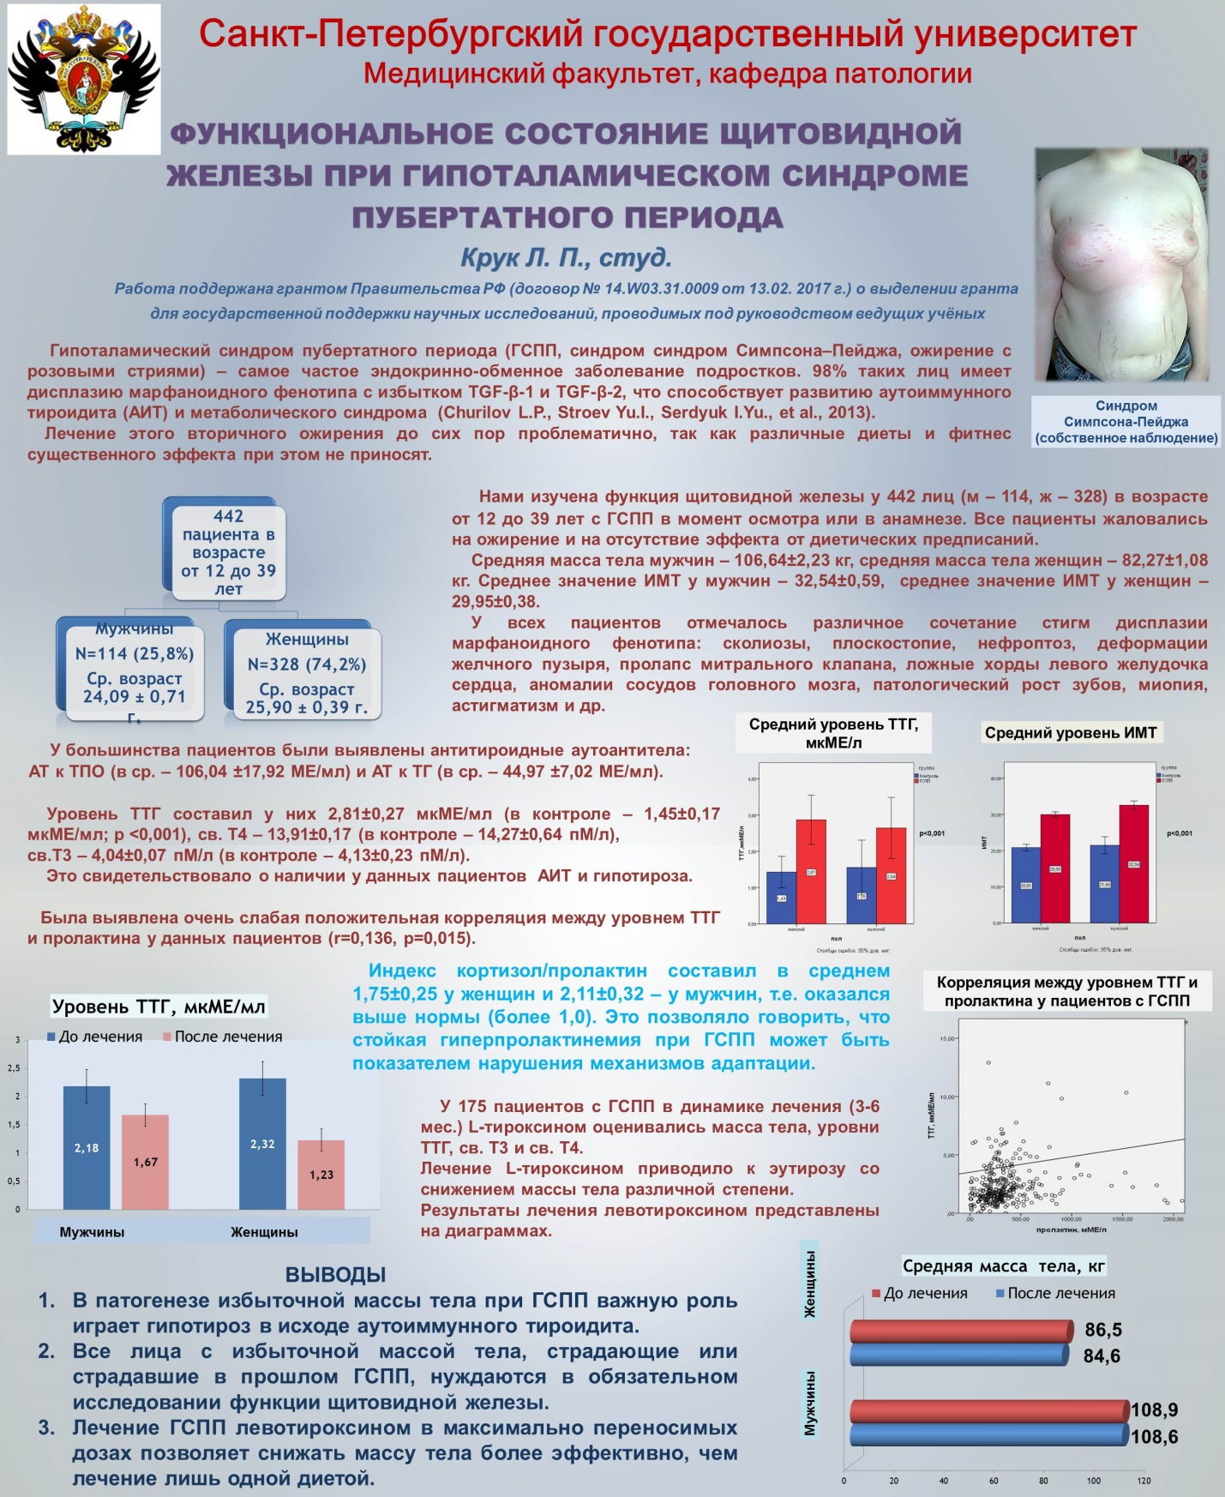**

**Приложение 3**

**